

ФБУ «АВИАЛЕСООХРАНА»

**2013**

ФЕДЕРАЛЬНОЕ АГЕНТСТВО ЛЕСНОГО ХОЗЯСТВА

**СПРАВОЧНИК ДОБРОВОЛЬНОГО ЛЕСНОГО ПОЖАРНОГО**

ОБЩЕСТВО ДОБРОВОЛЬНЫХ ЛЕСНЫХ ПОЖАРНЫХ

## 1

**Рекомендуемый перечень снаряжения:**

1. документ с фотографией (права, служебное удостоверение и т. п.), упакованные в водонепроницаемый чехол.
2. средства связи – сотовый телефон с пополненным балансом

и заряженным аккумулятором, рация. по возможности – с защитой от воды и размещённые так, чтобы они не перегревались при работе.

1. Костюм лесопожарный, желательно – из огнезащитной ткани, с противоклещевой защитой.
2. специальная лесопожарная или иная обувь, защищающая от огня.
3. Каска защитная с огнестойким щитком (забралом) при работе в лесу или в населённом пункте.
4. щиток защитный из огнестойкого поликарбоната при работе в поле, в степи.
5. фонарик (заряженный) с запасными элементами питания

(запасные элементы следует защитить от влаги и разместить так, чтобы они не перегревались при работе на пожаре).

1. респиратор противодымный.
2. перчатки рабочие кожаные (краги сварочные).
3. перчатки х/б.
4. головной убор.
5. фляжка для воды (питьевая система).
6. Компас.
7. накомарник (если не входит в состав костюма).
8. индивидуальный санпакет.
9. спички, зажигалка (упакованные в водонепроницаемый чехол).
10. нож.

**Желательно также:**

GPS навигатор с запасными элементами питания. складной набор инструментов.

сухой паёк (печенье, сахар, сухари, шоколад, упакованные с защитой от воды).

**ПРОВЕРЬТЕ,** что знаете позывные, частоты и номера телефонов всех членов группы, телефоны оперативных служб, и что получили карту местности.

**2**

## содержание

ОРГАНИЗАЦИЯ ТУШЕНИЯ ПОЖАРОВ. 4

Стадии развития пожара и операции по его тушению. 5

Этапы тушения пожаров. 6

Стратегия тушения пожаров. 11

прямое (непосредственное) тушение. 11

Косвенное (упреждающее) тушение. 13

Виды пожаров и особенности их тушения. 14

лесные пожары низовые. 14

верховые 15

некоторые особенности тушения лесных пожаров

выбор места для устройства минполосы. 16

использование бульдозера (трактора с плугом) 19

использование воды при тушении лесного пожара. 20

применение пенообразователей и смачивателей. 20

применение авиации. 21

применение отжига. 22

дотушивание. 25

особенности тушения пожаров в горах. 26

особенности тушения почвенных пожаров. 27

особенности тушения травяных пожаров. 32

особенности тушения тростниковых пожаров. 32

пожары в сельских населённых пунктах. 34

ОбОРУдОВАНИЕ, ПРИЁмы ЕГО ИСПОлЬЗОВАНИЯ 37

ручной инструмент, захлёстывание, забрасывание грунтом. 37

ранцевые лесные огнетушители (рло). 39

воздуходувки-опрыскиватели. 42

Мотопомпы и пожарные автомобили. 47

ТЕХНИКА бЕЗОПАСНОСТИ ПРИ ТУШЕНИИ лЕСНыХ ПОЖАРОВ. 53

общие требования безопасности. 54

техника безопасности перед началом работ 55

техника безопасности во время работы на пожаре. 55

техника безопасности при проведении отжига. 56

техника безопасности при тушении подземных пожаров. 57

техника безопасности при тушении травяных палов и тростниковых пожаров. 58

**3**

техника безопасности при тушении пожаров в горной местности. 58

техника безопасности при устройстве лагеря. 59

техника безопасности при валке и раскряжёвке леса. 60

техника безопасности при тушении пожаров на местности, заражённой радионуклидами. 65

техника безопасности во время грозы. 66

техника безопасности при применении взрывчатых материалов на туше- нии лесных пожаров. 66

**ОСНОВы ОКАЗАНИЯ ПЕРВОй ПОмОЩИ. 67**

состав аптечки и рекомендации по применению лекарств. 68

**ЮРИдИчЕСКИЕ ОСНОВы РАбОТы дОбРОВОлЬЦЕВ НА ПОЖАРАХ 89**

**ИСПОлЬЗОВАНИЕ СОВРЕмЕННыХ ИНфОРмАЦИОННыХ ТЕХНОлОГИй ПРИ ТУШЕНИИ ПОЖАРА 95**

осоБенности радиосвязи. 96

ориентирование. 98

**ПРИлОЖЕНИЯ. 100**

Концентрации применения различных огнетушащих составов и пенообразователей. 100

технические характеристики некоторых мотопомп. 101

таблица расхода воды и максимальной дальности компактной струи

для различных пожарных стволов при рабочем давлении 4-6 атм. 102

таблица объёма воды, которая заполняет пожарные рукава (для понима- ния их массы с водой и расходования воды на заполнение рукавной линии) при длине рукава 20 м 102

производительность различных средств пожаротушения при создании заградительных опорных полос (м/ч на одну машину или одного рабочего при ручных работах) 102

лётно-технические характеристики самолётов и вертолётов. 103

размеры площадей и периметров пожаров при разных сроках их действия и условиях внешней среды. 104

примерные показатели развития и распространения лесных пожаров в на- саждениях различных типов леса в зависимости от классов пожарной опас- ности по условиям погоды. 105

Концентрация огнетушащих составов и пенообразователей. 109

скорость тушения кромки пожара одним рабочим в зависимости от лесо- растительных условий (м/мин). 109

пожарные автомобили, применяемые на тушении лесных пожаров. 110

## организация тушения пожаров

**4**

**Тушение пожара** – это все виды работ, направленные на его ликвидацию в кратчайшее время.

## Руководство тушением лесного пожара

при тушении любого пожара должен неукоснительно соблюдать- ся принцип единоначалия.

руководителем тушения пожара (ртп) в населённых пунктах и на производственных объектах становится должностное лицо го- сударственной противопожарной службы, первым прибывшее на пожар. при тушении лесного пожара (ртлп) – должностное лицо лесной охраны. на особо охраняемых природных территориях – представитель оопт. в случае введения Чс – представитель МЧс. если до прибытия указанных лиц к тушению привлечены добро- вольцы, то ртп (до прибытия государственных структур) становит- ся руководитель группы добровольцев.

на крупных пожарах, при привлечении большого количества людей и техники, ртп может принять решение о выделении отдель- ных участков, секторов, назначив их руководителей и поставив кон- кретную задачу. при выделении любой группы пожарных (начиная с двух человек) в такой группе назначается руководитель, ответствен- ный за выполнение задачи и соблюдение техники безопасности.

руководитель должен: знать поведение пожара и иметь опыт организации его тушения; знать тактику и технику тушения и применяемое противопожарное оснащение; владеть приёмами борьбы с огнём; уметь руководить людьми, вести их за собой и обеспечивать их безопасность; знать местность и иметь навыки ориентирования в лесу и работы с картами.

**Основные обязанности руководителя тушения лесного пожара** руководитель команды, бригады, группы несёт ответственность за качественное и своевременное выполнение работ на закреплён- ном участке или за тушение всего пожара. в последнем случае ру- ководитель команды (группы, бригады) одновременно является и

руководителем тушения пожара.

## 5

## Стадии развития пожара и операции по его тушению

**Стадии развития пожара**

**Операции по тушению пожара и их задачи**

возникновение



прибытие на место, разведка

начальная стадия развития

снижение активности развития

Частичное прекраще- ние распространения

начальная стадия тушения (первая атака) – сдержать развитие на основных направлениях, не дать распространиться огню

тушение кромки на всех направлениях, остановка распространения огня

и частичная локализация

локализация и дотушива- ние, ликвидация отдельных очагов горения за линией локализации

полное прекращение распространения

ликвидация

окарауливание

и дотушивание возобнов- ляющихся очагов горения

## Этапы тушения пожаров

**6**

**Разведка и её задачи**

тушение любого пожара начинается с разведки.

Это наиболее ответственная стадия, от неё зависит эффективность всех дальнейших действий.

## Разведка должна отвечать на следующие вопросы:

* как, в каких направлениях и по каким горючим материалам продви- гается пожар, каковы наиболее опасные направления его развития;
* есть ли поблизости естественные или искусственные преграды для огня, участки, где такие преграды можно создать;
* наличие, расположение и характер источников воды (объём, глуби- на, характер дна, точки для установки водоподающего оборудования);
* какие подъездные пути можно использовать для доставки людей и оборудования на тушение пожара;
* какие существуют пути эвакуации, зоны безопасности.

информацию можно собирать как путём визуального наблюдения (при обходе, объезде или облёте пожара), так и при помощи видеока- мер или тепловизоров. Можно воспользоваться данными космической съёмки, картографическими материалами, опросить местных жителей. недостоверные или сомнительные сведения следует обязательно пере- проверить лично.

организует разведку руководитель тушения. Когда первичные дан- ные собраны, он принимает решение о том, какое направление раз- вития пожара считать самым опасным и требующим наибольших сил и средств, разрабатывает первичный план тушения. ситуация на по- жаре меняется очень быстро, поэтому сбор информации важно про- должать и во время тушения.

## 7

**Если разведку вынужден проводить руководитель группы добровольцев**

* прибыв к месту пожара, выясните, занимается ли тушением по- жара кто-то ещё, организованы ли работы по тушению.
* если на пожаре работают лесники или пожарные – выясните, кто руководит тушением, найдите его и сообщите о том, сколько вас, какое оборудование с собой, узнайте, нужна ли помощь, и, если нужна, то какая.
* если на пожаре есть местное население, отдыхающие, грибни- ки, но нет специализированных служб и тушение не организова- но должным образом, сообщив о пожаре оперативным службам, постарайтесь по возможности привлечь присутствующих на месте людей к борьбе с пожаром. при наличии пострадавших – окажите возможную помощь.
* при наличии на пожаре различных служб и отсутствии явного вза- имодействия между ними постарайтесь выяснить, кто является ртп, кто руководит на отдельных участках. если выяснить это не удаётся (или выясняется, что единого руководителя нет, взаимодействие не налажено), доводите эту информацию до вышестоящих организа- ций, налаживайте взаимодействие с той службой, которая работает наиболее организовано. в первую очередь обеспечивайте безопас- ную работу своей группы.
* по прибытии к очень крупному пожару, разведку которого полно- стью провести вашими силами невозможно, передавайте оператив- ным службам всю имеющуюся информацию о пожаре. после этого проводите с предельной осторожностью разведку, определяя наи- более опасные направления развития той части пожара, которую вы можете обследовать. зону безопасности и пути отхода в этом случае выбирают, исходя из худшего возможного сценария развития дан- ного пожара.

пожары должны тушиться активно, но при этом в первую очередь должна обеспечиваться безопасность людей и сохранность пожарного оборудования.

## Информация, которая передаётся в диспетчерский пункт после прибытия на пожар

**8**

при первой же возможности передайте в диспетчерский пункт следующую информацию о пожаре:

* координаты пожара;
* площадь пожара;
* пути подъезда к пожару;
* данные о рельефе местности;
* ожидаемые трудности при тушении пожара;
* точная или возможная причина пожара;
* есть ли угроза ценным насаждениям или другим природным ресурсам, а также хозяйственным объектам, населённым пунктам;
* предполагаемое время локализации пожара;
* погодные условия;
* какие силы и средства пожаротушения находятся на пожаре;
* есть ли необходимость в дополнительных ресурсах пожаротушения;
* характеристика развития пожара (динамика).

## Первый этап

после прибытия на пожар и разведки необходимо немедленно со- ставить первоначальный план тушения, в котором надо определить:

* стратегию тушения (прямое или косвенное), при прямом тушении – начало с фронта или с флангов;
* расположение путей отхода;
* особые опасности (горящие сушины и т. д.);
* влияние рельефа местности на развитие пожара;
* место начала тушения (дорога, выгоревшая площадь и т. д.);
* способ создания минполосы (при необходимости);
* наличие естественных барьеров, которые могут быть использованы при тушении;
* возможность привлечения дополнительных сил.

## 9

**Второй этап**

руководителю тушения лесного пожара (ртлп) необходимо про- инструктировать группу. работы по тушению лесного пожара должны вестись активно, чтобы остановить его на малой площади.

Как правило, пожар начинают тушить с фронта, чтобы наиболее бы- стро остановить его распространение, для чего необходимо создать замкнутую минполосу на лесном пожаре и надёжно потушить кромку травяного (степного) пожара.

## Третий этап

Когда люди и техника будут расставлены по местам и тушение бу- дет начато, необходимо продолжать оценку развития пожара, сбор информации и определение причины его возникновения, сохраняя по- стоянную связь с руководителями всех работающих на пожаре групп.

## Оценка развития пожара

обойдите пожар или осмотрите его с высокой точки. на небольших или медленно движущихся пожарах полная оценка развития может быть осуществлена непосредственно на кромке пожара. на крупных или быстро распространяющихся пожарах подберите для обзора наи- более высокую точку в районе пожара. если это невозможно, то необ- ходимо использовать наземный транспорт или летательный аппарат.

## Особое внимание обратите на:

* опасные участки (определите пути отхода на случай, если резко воз- растёт интенсивность пожара);
* место возникновения пожара и причину;
* площадь пожара;
* протяжённость периметра пожара (хватает ли задействованных сил);
* интенсивность пожара;
* местоположение фронта (головы пожара);
* ценные ресурсы, которым может угрожать пожар;
* погоду (прогноз);
* породный состав леса, типы лесных горючих материалов (лгМ) на горящем участке и примыкающих участках;

**10**

* рельеф местности;
* время суток.

## Анализ и изменение первоначального плана тушения

* выполняется ли первоначально составленный план тушения? если нет, то почему?
* необходимы ли дополнительные ресурсы тушения?
* сколько времени необходимо для создания минполосы вокруг пожара?
* не изменились ли погода, типы лгМ, рельеф, что значительно может повлиять на развитие пожара до того, как пожар будет взят под контроль?
* повысилась ли скорость распространения и интенсивность пожара по сравнению с прогнозом?
* информируйте диспетчерский пункт, если сложность пожара превышает возможности тушения и ваших ресурсов недостаточно. запрашивайте помощь, если необходимо.
* если первоначальный план выполняется, то продолжайте тушение. если нет, то внесите в него изменения.

## Окарауливание

окарауливание является обязательной стадией тушения любого пожара. в ходе окарауливания необходимо окончательно ликвидиро- вать возможность возобновления пожара. для этого на небольших пожарах добиваются полного прекращения горения и тления на всей площади, а на крупных – прекращения горения и тления в широкой полосе, примыкающей к периметру пожара.

информация о ликвидации пожара передаётся только тогда, когда руководитель тушения принимает решение об окончании окараулива- ния, подтверждая, что возобновление пожара невозможно.

## 11

## стратегия тушения пожаров

по итогам разведки принимается решение о стратегии тушения пожара.

## Прямое тушение

при прямом тушении работы ведутся непосредственно на горящей кромке – когда есть возможность, не дав пожару распространиться, быстро остановить его без риска для людей. тушение проводится с использованием различных приёмов и по разным тактическим схемам. при небольшом очаге и при достаточных силах проводится тушение по всему периметру (рис. 1). при ограниченном количестве сил проводят сначала остановку пожара на фронте с последующим продвижением по флангам (рис. 2). если высота пламени и задымление не позволяют работать с фронта, тушение начинают с тыла или с флангов, тем самым снижая высоту пламени и задымление на фронтовой кромке (рис. 3).

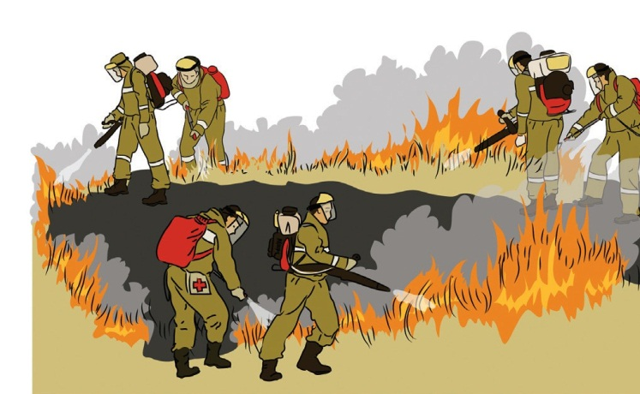

рис. 1. прямое тушение на горящей кромке. тушение по всему периметру.

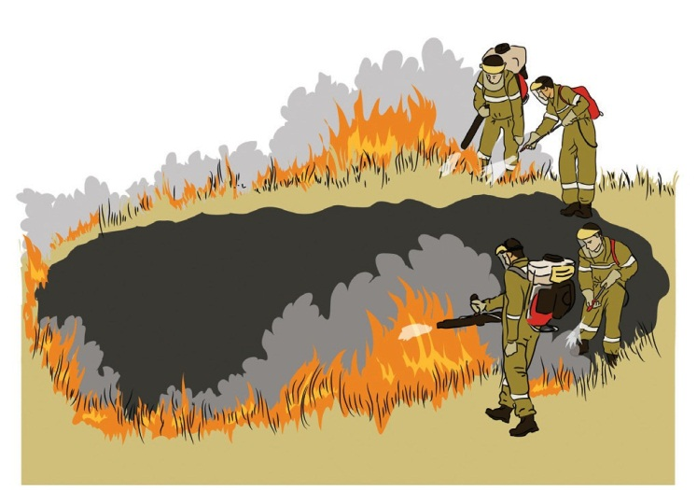

**12**

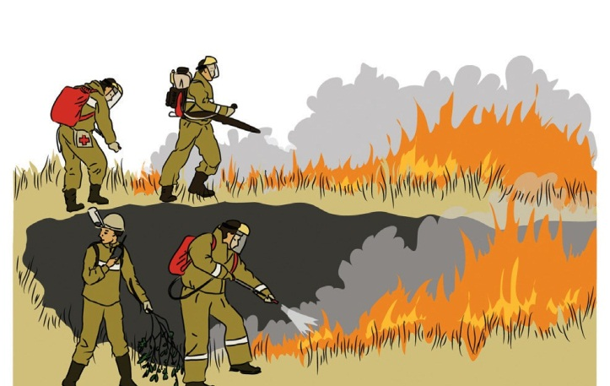рис. 2. прямое тушение на горящей кромке. тушение с фронта.

рис. 3. прямое тушение на горящей кромке. тушение с тыла.

## 13

**Случаи, когда тушение начинается не с фронта:**

* интенсивность пожара такова, что небезопасно находиться перед фронтом пожара (нет уверенности в успехе тушения с фронта);
* пожар движется по направлению к естественной преграде, где он остановится без тушения;
* другие стороны периметра пожара угрожают ценным ресурсам, лесным культурам или хозяйственным объектам;
* есть вероятность, что в другом месте периметра пожар приблизит- ся к большим запасам лесных горючих материалов (лгМ), что может привести к резкому увеличению интенсивности пожара.

## Косвенное тушение

Косвенное тушение применяют в том случае, если прямое тушение слишком опасно и непродуктивно. **Косвенное тушение** – создание сети минерализованных полос на пути продвижения пожара и отжиг. важно выбрать такой участок для создания преграды на пути продви- жения огня, где с наименьшими трудозатратами и в кратчайшее время может быть создана максимально надёжная полоса. при этом следует так рассчитывать дистанцию, на которую отступают от фронта пожа- ра, чтобы пожар даже при самых неблагоприятных условиях не успел дойти до искусственной преграды прежде, чем она будет окончатель- но подготовлена. желательно выбирать для создаваемой полосы участок с разреженным древостоем, с небольшим количеством за- хламления, валежа, сухостоя. в горной местности минполосы лучше создавать у основания склонов или на гребнях. при необходимости создания минполосы на склоне её лучше делать в форме канавки, которая задержит скатывающиеся горящие частицы (ветки, шишки).

для создания в короткие сроки более широкой (более надёжной) преграды проводят искусственное выжигание горючих материалов на пути продвижения пожара – **отжиг**. Цель отжига – создание непре- одолимой для низового пожара полосы за счёт целенаправленного уничтожения лесных горючих материалов на пути продвижения пожа- ра. отжиг проводят под руководством опытного специалиста.

выжигание всегда проводится против ветра (у образующегося по- жара формируется только тыловая кромка), строго от надёжной пре- грады (её называют опорной полосой), следя, чтобы огонь не пере- кидывался на защищаемую территорию. опорная полоса для отжига должна быть замкнутой, то есть упираться своими краями либо в на- дёжные преграды, либо в выгоревшую площадь. отжиг также позво- ляет сохранить значительную часть древостоя, т. к. огонь отжига, про- двигающийся против ветра, менее губительно влияет на лесную среду. на крупных пожарах, как правило, применяют комбинированное ту- шение (например, наиболее опасные участки тушатся отжигом, на от- дельных участках возможна встреча на подготовленных рубежах без

**14**

отжига, в тыловой части – прямое тушение).

## виды пожаров и особенности их тушения

**лЕСНыЕ ПОЖАРы**

**Низовые пожары**

горит трава, мхи и лишайники, кустарники, лежащие стволы и ветви деревьев, лежащая на земле хвоя, листва. нередко обгорают стволы деревьев, но кроны деревьев не охвачены огнем.

скорость продвижения низового пожара напрямую зависит от рельефа и скорости ветра в приземном слое. при развитии низо- вого пожара в ветреную погоду, особенно весной, он может прини- мать форму беглого пожара, когда огонь быстро перебрасывается на новые участки. при безветренной погоде пожар развивается как устойчивый, с более медленным продвижением горящей кромки, но с тотальным выгоранием горючих материалов на пройденной огнём площади. при развитии пожара в сухую и ветреную погоду (особен- но если склон круче 200 или в лесу много хвойного подроста) пожар может перейти в верховой.

высота пламени на кромке низового пожара зависит от количества горючих материалов, температуры, влажности и скорости ветра. при высоте пламени до 0,5 м пожар называют слабым, от 0,5 до 1,5 м – средним и более 1,5 м – сильным.

## 15

**Верховые пожары**

горит лесная территория, огонь охватывает кроны деревьев. наи- более подвержены верховым пожарам хвойные насаждения, реже – лиственные (например, дубовые) в то время, когда на ветвях много су- хой листвы. Как правило, пожар возникает как низовой, но в условиях сухой ветреной погоды переходит в верховой. Этому переходу спо- собствуют большое количество валежа, хвойного подроста, хвойные молодняки, примыкающие к более спелому хвойному насаждению, крутые склоны. обычно верховой пожар действует в дневные часы, а вечером с усилением влажности и падением температуры снова переходит в низовой.

верховой пожар всегда «подпитывается» восходящими тепловыми потоками от горения наземных горючих материалов. возможны «про- бросы» верхового пожара на 100-300 м, но дальше пожар замедляет- ся, «дожидаясь» развития под горящими кронами низового огня.

по характеру распространения верховые пожары могут быть беглыми и устойчивыми. скорость распространения верхового пожара также зависит от рельефа, влажности и скорости ветра.

для тушения верховых пожаров (и участков, где вероятно воз- никновение верхового пожара) используют только методы косвен- ного тушения – создание минерализованных полос и отжиг. иногда продвижение верхового пожара удаётся замедлить с применением авиации (сбросы воды авиатанкерами и из водосливных устройств с вертолётов), но решающее значение всегда имеет работа наземных групп, создающих непреодолимые для пожара выжженные полосы.

при средних и сильных верховых пожарах образуется конвекци- онная колонка – мощный восходящий поток, поднимающий на сотни метров (иногда километры) горящие частицы (мелкие ветви, фрагмен- ты коры и т. п.). в случае, если конвекционная колонка принимает на- клонную форму (из-за воздействия ветра) или образует «перелом» под воздействием ветра на относительно небольшой высоте, падающие за пределами контура пожара горящие частицы вызывают появление новых очагов и пожар принимает «пятнистую» форму. такие пожары наиболее опасны и сложны в тушении.

## НЕКОТОРыЕ ОСОбЕННОСТИ ТУШЕНИЯ лЕСНыХ ПОЖАРОВ

**16**

## Выбор места для устройства минполосы

Место и способ создания минполосы выбирайте, руководствуясь следующим:

* время на создание минполосы и расстояние от неё до движущейся кромки должно быть такое, чтобы она к моменту подхода фронта была завершена, а от неё был произведён отжиг достаточной ширины;
* минполоса должна быть максимально короткой и прямой;
* не допускайте разрывов и избегайте острых углов в минполосе;
* используйте существующие естественные и искусственные барьеры;
* для создания минполосы, по возможности, применяйте механизмы;
* соблюдайте технику безопасности, определите безопасные места на линии создания минполосы;
* закольцовывайте (окружайте замкнутой минполосой) площади с большим количеством точечных пожаров (перебросов), индивидуаль- ное тушение которых непрактично;
* отжигайте невыжженные лгМ;
* контролируйте состояние минполосы: убирайте падающие сушины, ветки и т. п.

## Создание минполосы (опорной полосы)

* делайте линию не шире, чем необходимо;
* чистите всю линию, где это возможно, до минерализованного слоя.
* отбрасывайте невыжженные материалы (после отжига) за пределы минполосы (рис. 4);
* отгребайте обуглившиеся или горящие головешки внутрь выгорев- шей площади (рис. 4);
* на крутых склонах создавайте минполосу в виде канавки, чтобы в ней задерживались катящиеся горящие материалы, если пожар находится выше вас;
* повышайте эффективность минполосы охлаждением её примыка- ющей к пожару части грунтом или водой;
* если позволяет время, до отжига свалите или обрубите ветки у сушин вблизи минполосы;

## 17

* создавайте минполосу максимально близко к кромке пожара, насколько позволяет техника безопасности;
* при необходимости начинайте отжиг по мере строительства минполосы;
* при необходимости создавайте или усиливайте опорную полосу валиком из пены, используя рло или воздуходувки (рис. 6).

при создании минерализованной полосы ручными средствами ор- ганизованная группа с распределением обязанностей работает в не- сколько раз производительнее группы, где каждый работает индиви- дуально.

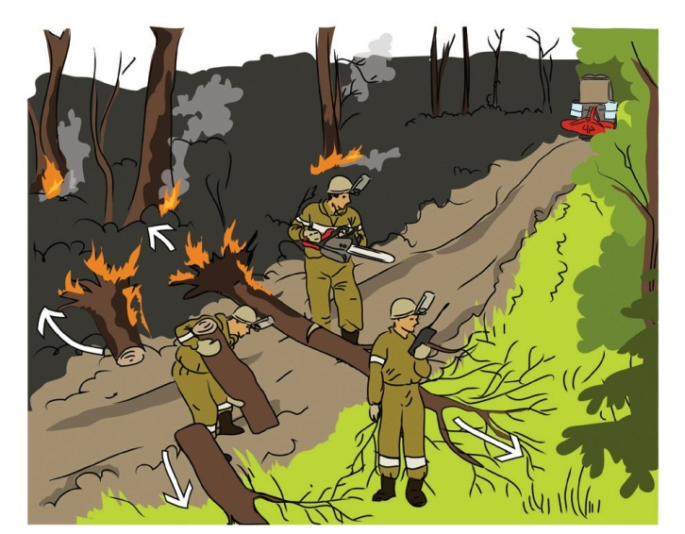

рис. 4. работа на минполосе при дотушивании. расчистка от упавших деревьев.

**18**

рис. 5. встреча пожара на минполосе без проведения отжига с тушением «перебросов».

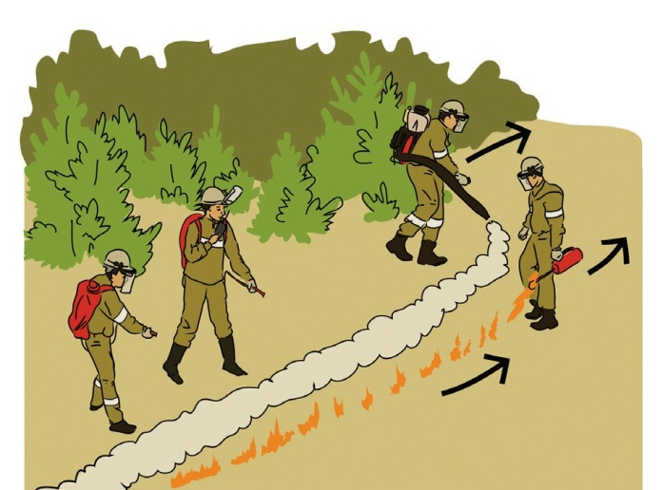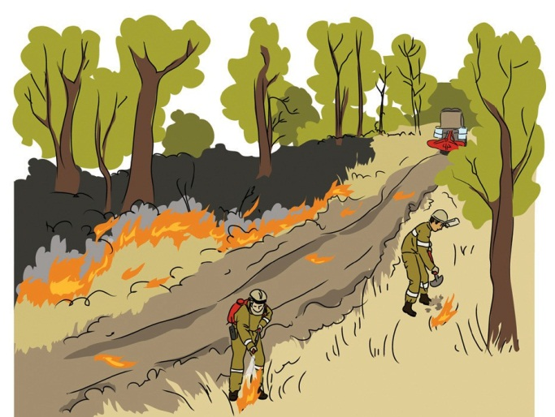

рис. 6. Усиление опорной полосы валиком из пены с помощью рло или воздуходувки.

## 19

на разном грунте применяют разные технологии. на лесных участках с наличием подстилки, корней, дерновины применяют «российский ме- тод». работники объединяются в группы по 4-5 человек. первые двое намечают линию затёсками и при помощи цепной пилы убирают упавшие и мешающие прокладке деревья, вторые двое, встав лицом друг к другу, подрезают корни (прорезают дерновину), продвигаясь вдоль создавае- мой полосы (один – на защищаемой стороне, второй – на стороне при- ближающегося пожара), следующий за ними работник лопатой удаляет подрезанные куски дёрна (лесной подстилки), отбрасывая их в сторону. иногда (при сильных переплетениях корней или при мощной дерновине) требуется ещё один работник для подрезания дёрна поперёк полосы.

## Использование бульдозера (трактора с плугом)

при использовании на лесном пожаре тяжёлой тракторной техники необходимо:

* отвести людей от работающей техники на безопасное расстояние;
* убедиться, что все бульдозеры (тракторы), которые используются, находятся в исправном техническом состоянии, имеют исправные искрогасители, безопасную кабину;
* для пробивки минполосы выбирать по возможности пологие участки, места с разреженным древостоем и небольшим количеством лесных горючих материалов (лгМ);
* для увеличения эффективности и безопасности желательно исполь- зовать механизмы в паре, особенно когда работы ведутся вблизи бы- стро движущейся кромки;
* иметь возможность раскряжевать лежащие брёвна (хлысты, ветро- вальные деревья), спиливать деревья и сушины;
* лгМ толкать ножом трактора в наружную сторону от минполосы, за исключением прямого тушения, когда горящие лгМ должны толкаться внутрь, к источнику огня и рассеиваться;
* не позволять никому, кроме тракториста, управлять техникой;
* при дотушивании толкать крупные брёвна (деревья) или горящие завалы на выгоревшую площадь, а завалы расталкивать на внешней стороне минполосы;
* иметь надёжную связь с ртп, при работе вблизи горящей кромки – иметь заправленный ранцевый лесной огнетушитель (рло).

## Использование воды при тушении лесного пожара

**20**

* используйте воду бережно.
* направляйте воду в основание пламени.
* для большей эффективности, особенно при дотушивании пожара, лучше работать в паре: один – с водой (мотопомпа, рло), другой – с ручным инструментом.
* Между пожарными, один из которых работает с пожарным стволом, а другой управляет мотопомпой, должна быть налажена хорошая связь.
* начертите схему использования пожарных рукавов.
* скоординируйте обеспечение водой всех групп, которым она не- обходима.
* не блокируйте дороги пожарными машинами, мотопомпами и рукавным хозяйством.
* пожарные машины должны располагаться так, чтобы в случае срочной эвакуации им не нужно было делать лишних манёвров.
* обойдите весь пожар после сбивки пламени (прямой атаки) и об- работайте водой кромку до минерального слоя, где это необходимо.
* обеспечьте защиту глаз человека, который работает с пожарным стволом, особенно с использованием пенообразователей.
* Учтите, что использование пенообразователей или смачивателей увеличивает эффективность тушения и экономит воду.

## Применение пенообразователей и смачивателей

* растворы смачивателей подаются в основание пламени.
* растворы пенообразователей – как в основание пламени, так и на ветки, кроны. ими же прокладывают опорные минполосы, от которых можно производить отжиг (при неглубоких подстилках).
* при слабых интенсивностях пожара полоса, обработанная водой со смачивателем, может служить огнезадерживающей линией без применения отжига.

Концентрации применения различных огнетушащих составов и пенообразователей приведены в таблице на стр. 100.

## 21

**Применение авиации на лесных пожарах**

авиация применяется на тушении пожаров прежде всего для того, чтобы своевременно обнаружить пожар (в зоне авиационного обнару- жения), а также для доставки людей и средств тушения, координации работ на пожаре с воздуха.

в качестве вспомогательной меры, обеспечивающей более без- опасную и эффективную работу наземных групп, могут применяться сбросы воды (специальными самолетами-танкерами и вертолётами с водосливными устройствами) непосредственно на горящую кромку и обработка ретардантами лесных горючих материалов на пути продви- жения пожара. для эффективного использования сливов с воздуха необходимо наладить непрерывную координацию работы наземной команды и воздушных судов, обеспечить возможность регулярных сливов (доступную заправку воздушных судов топливом и водой).

производить сбросы воды и огнетушащих составов без надёжной связи воздушного судна с наземными группами недопустимо. в слу- чае сбросов воды в непосредственной близости от наземных групп пожарным следует укрыться под пожарными автомобилями либо за надёжными укрытиями, избегая нахождения вблизи ослабленных деревьев, сушин, деревьев с подгоревшими корнями.

следует помнить, что надёжно потушить пожар только сливами воды с воздушных судов нельзя.

в некоторых случаях (например, на торфяных пожарах) примене- ние сливов воды с воздуха может иметь отрицательный результат и ухудшать обстановку на пожаре, приводя к выпадению подгоревших деревьев, способствуя (воздушной волной) распространению огня по наземным материалам.

Целесообразность и экономическую эффективность применения авиации в каждом конкретном случае должен оценивать ртп.

## Применение отжига

**22**

отжиг – это искусственное выжигание лгМ между опорной полосой (минполосой, естественным барьером) и кромкой пожара с целью усиления и расширения опорной полосы. отжиг удаляет опасные лгМ рядом с минполосой и применяется только тогда, ког- да нет людей между опорной полосой и пожаром или когда условия таковы, что вспышки лгМ рядом с минполосой при подходе пожара по ветру могут вызвать перебросы через полосу.

* зажигание напочвенного горючего материала следует производить от надёжных полос (дорога, тропа, ручей, река, минерализованная полоса).
* опорная полоса должна быть замкнутой. зажигание следует производить у самого края опорной полосы без пропусков.
* У опорной полосы должны отсутствовать подрост и подлесок.
* вдоль всей опорной полосы должно быть организовано наблюдение.

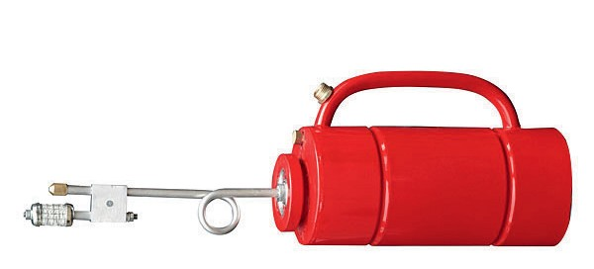

рис. 7. зажигательный аппарат капельного типа

## 23

**Виды отжига Ступенчатый отжиг**

применяют как наиболее надёжный способ отжига при наличии времени и техники для прокладки дополнительных минполос. поджигание напочвенного горючего материала ведут от 2-3 опорных полос, проложенных параллельно на расстоянии 15–30 м друг от друга, начиная с ближайшей к пожару (рис. 8).

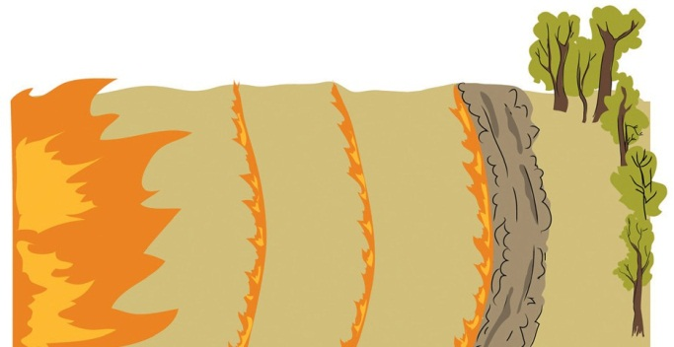

рис. 8

направление ветра

## способ гребёнки

применяют при дефиците времени и ограниченном количестве людей и зажигательных аппаратов. поджигание покрова ведётся

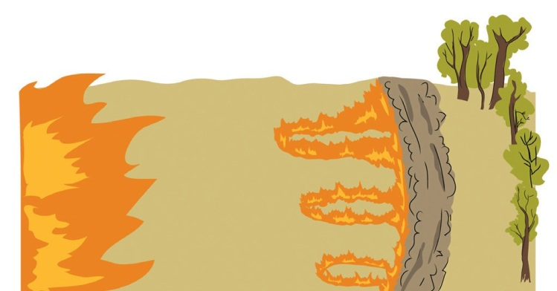

вдоль опорной линии и перпендикулярно к ней через каждые 6-8 м

при длине перпендикуляров 5-6 м (рис. 9).

рис. 9

направление ветра

**24**

## Способы опережающего огня

применяют при отсутствии времени и техники для прокладки дополнительных минполос, но при наличии людей для проведения и контроля такого отжига (рис. 10).

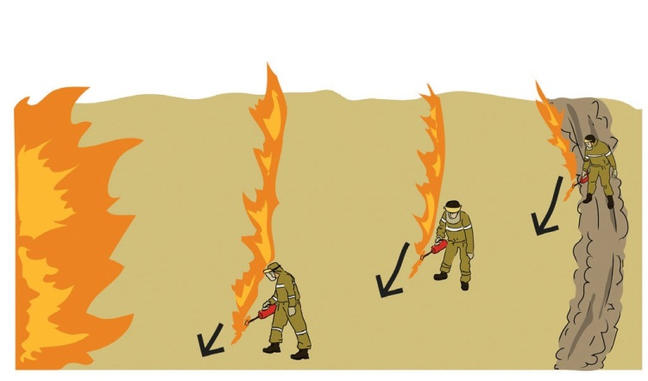

рис. 10

направление ветра

лучше проводить одновременное поджигание нескольких по- лос. первая полоса – ближайшая к пожару – поджигается первым пожарным, следующая, параллельно ей, – вторым и т. д. при этом первый пожарный опережает второго, а второй – третьего, чтобы каждый из них имел безопасный путь отхода.выжженная полоса к подходу верхового пожара должна быть не менее 200 м, низового – несколько десятков метров.

первое поджигание проводят от опорной полосы, следующее – после того, как первая выжженная полоса достигнет 2-3 м, отсту- пив от неё на 4-6 м.

## 25

## дотушивание

* при опасности перебросов начинайте дотушивание сразу после завершения создания минполосы и отжига.
* дайте прогореть лгМ, но при условии, что они будут гореть недолго и нет риска перебросов.
* на небольшом пожаре дотушивайте всю площадь.
* на крупных пожарах дотушивайте полосу вдоль минполосы такой ширины, чтобы быть уверенным, что пожар не возобновится и его не перебросит, а на крутых склонах горящие остатки не скатятся через минполосу.
* свалите все сухие деревья около минполосы во избежание подгорания их и падения через полосу.
* следите за точечными возгораниями на внешней стороне минполосы.
* считайтесь с опасностью падения сухих деревьев, подгнивших брёвен и завалов на внешней стороне опорной линии.
* дотушивайте дымящие корни и пни около опорной линии.
* срубайте несгоревший или частично подгоревший кустарник около опорной линии.
* разбрасывайте скопления горящих лгМ, чтобы уменьшить температуру горения и опасность перебросов.
* на склонах, во избежание скатывания, тяжелые брёвна, пни или другие материалы подкопайте внизу, подложите под них что-нибудь или переверните.
* используйте воду в сочетании с ручным инструментом.
* при сухом дотушивании смешивайте тлеющие угли с грунтом.
* воду используйте экономно, но в достаточном количестве, чтобы качественно дотушить очаг пожара.
* используя воду для дотушивания торфяных пожаров, тщательно перемешивайте торф с водой.
* добавляйте в воду смачиватели или пенообразователи,

которые повышают эффективность огнетушащих свойств воды, особенно при мощной лесной подстилке.

## ОСОбЕННОСТИ ТУШЕНИЯ ПОЖАРОВ В ГОРАХ

**26**

скорость распространения пожаров на склонах в 15° и более удваивается по сравнению с горизонтальным участком, а на склонах более 25° низовой пожар переходит в верховой. поэтому останавли- вать пожар желательно на пологом склоне, на водоразделе и на гра- нице негоримых участков.

при движении фронта пожара вверх по склону отжиг целесообраз- но пускать вниз по склону. отжиг начинают с водораздела напротив середины фронта, двумя группами пожарных, продвигающимися в противоположные стороны. нельзя допускать, чтобы пожарные при этом находились на склоне выше горящей кромки отжига. то есть не следует спускаться с водораздела вниз в сторону пожара.

при движении пожара вверх по склону с большой скоростью отжиг пускают на гребень с противоположного склона.

вдоль опорной полосы необходимо организовать патрулирование для своевременного обнаружения и ликвидации возникающих очагов горения.

в горах весной и осенью пожары распространяются преимуще- ственно по долинам и вдоль гребней водоразделов, поэтому в это время отжиг ведут от опорных полос, проложенных в основном по- перёк от вершины на южном (западном) склоне до того места на се- верном (восточном) склоне, где крутизна превысит 20°.

летом и в начале осени пожары могут распространяться поперёк водоразделов и переходить долины. при таком распространении огня опорные полосы прокладывают по водоразделам или по дну долин.

проводя отжиг на водоразделах, полосы следует создавать при небольшой крутизне склонов; выжженная полоса перед фронтом пожара должна быть не менее 100 м.

## 27

**ПОдЗЕмНыЕ ПОЖАРы**

такие пожары могут развиваться как на лесной, так и на нелесной площади. выделяют два типа подземных пожаров – подстилочно-гу- мусовые и торфяные. подстилочно-гумусовые пожары развиваются в лесах с мощной лесной подстилкой и богатыми органикой почва- ми, нередко «сопровождая» низовой пожар. Часто пожары этого типа развиваются от недотушенного костра или окурка. обычно эти по- жары неглубокие (редко глубже 20 см). из-за перегорания корней де- ревьев такие пожары могут сопровождаться выпадением древостоя и вторичным распространением открытого огня по упавшим деревьям. торфяные пожары развиваются на торфяных почвах, на лесной пло- щади или на открытых пространствах (брошенные торфоразработки, нередко переданные под дачное строительство). глубина прогорания

торфа зависит от глубины его залегания и уровня грунтовых вод.

в засушливые годы торфяники могут выгорать до подстилающего минерального слоя.

при горении торфа выделяется густой белый непрозрачный дым, содержащий огромное количество продуктов неполного сгорания, в том числе – угарного газа.

деревья обычно выпадают от перегорания корней и, как правило, падают кронами к центру пожара, создавая непроходимые завалы и повторные очаги открытого горения. нередко торфяной слой горит неравномерно, и на поверхности остаются «нависающие» над про- гаром участки более влажной или уплотнённой почвы. Это создает риск для людей и техники, которые могут провалиться в прогары. в условиях сильного задымления риск увеличивается.

скорость распространения торфяного пожара зависит прежде всего от влажности торфа. на открытых пространствах иногда воз- никают воздушные завихрения (смерчи), переносящие горящую тор- фяную крошку на значительные расстояния.

## Особенности тушения торфяных пожаров

**28**

если вы обнаружили торфяной пожар на ранней стадии, например, начинающийся пожар от непотушенного костра, когда костровище только начало «погружаться», выделяя характерный белёсый дым и едкий торфяной запах (такая же картина наблюдается при развитии пожара от непогашенного окурка или от пала травы, когда начали тлеть наиболее сухие участки поверхности):

* при дефиците воды или отсутствии водоподающего оборудования проще всего может оказаться выкопать весь горящий торф, склади- ровать его в непрогорающей ёмкости (ведро, корыто) и отнести к водо- ёму, где и потушить – перемешать с водой до образования холодной однородной массы. при отсутствии водоёма можно отнести горящий материал к участку с негорючим грунтом (песок, глина) и перемешать лопатой до прекращения горения и полного охлаждения. если тор- фяник неглубокий, то выкопать следует весь торф до подстилающего негорючего грунта и весь торф, примыкающий к очагу (ещё не горящий) на 20 см вокруг. если торфяник глубокий и до подстилающего грунта больше, чем можно выкопать, то извлекается весь горящий торф и ещё 10-15 см негорящего (холодного) торфа;
* при наличии воды рядом в достаточном количестве – подавать воду в очаг (мотопомпой, вёдрами) и перемешивать лопатой до образования однородной холодной массы. при этом необходимо срезать лопатой примыкающие к очагу участки негорящего торфа (не менее, чем на 20 см по всему периметру вокруг очага) и также перемешать с водой. если торфяник неглубокий, то желательно перемешивать с водой весь слой торфа до подстилающего грунта, смешивая холодный мокрый торф с подстилающей негорючей массой (песком, глиной). если торфяник глубокий, то перемешивать нужно не только горящий верхний слой (рыхлый, горячий), но и более нижние слои торфа (на 20-30 см ниже

«дна» очага), тщательно измельчая торфяную массу и перемешивая её с водой;

* при наличии водоподающей техники (мотопомпы, пожарной машины и т. п.) воду следует подавать компактной струёй, размывая и перемешивая горящий торф. при этом дополнительно перемешивать

## 29

полученную массу лопатами, разбивая комки и спёкшиеся, твёрдые участки. при таком способе подачи воды в среднем её расход состав- ляет до 1 тонны на 1 м3 горящего материала (рис. 11);

* при горении кавальеров (отвалов) канав, караванов эффективно применять торфяные стволы тс-1;
* при наличии тяжёлой гусеничной техники можно использовать её для тушения торфяника на ранней стадии. тушение производится переме- шиванием горящего торфа с влажным негорящим, желательно также перемешивание с подстилающим негорючим грунтом;
* при продолжительном горении торфяника эта технология не приме- няется из-за высокого риска провалиться в прогары, большого коли- чества завалов, затрудняющих работу, и высокой температуры (много тлеющего материала, во время перемешивания которого с подстилаю- щим грунтом механизмы сильно нагреваются);

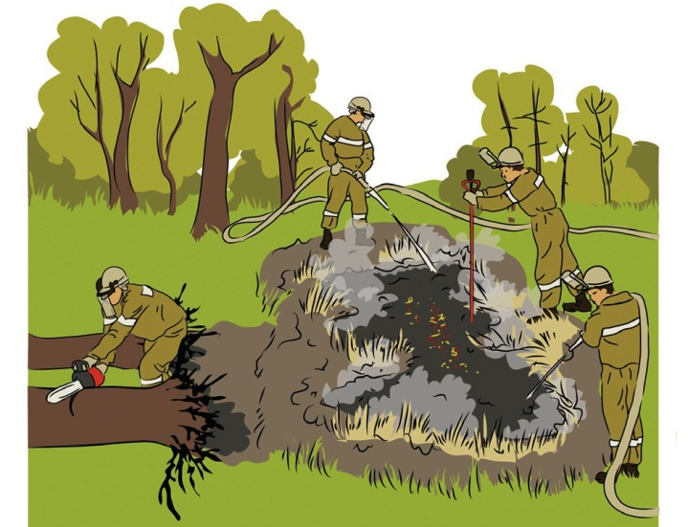

рис. 11

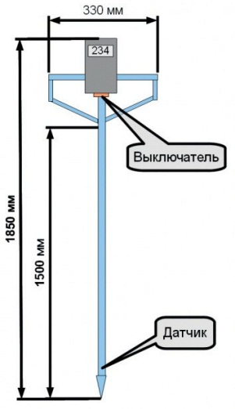

рис. 12

* при любом описанном способе сле- дует тщательно проверять результат тушения: после охлаждения участка и после того, как перестаёт выделять- ся дым и пар, следует с осторожно- стью проверить рукой температуру полученной влажной массы. если она холодная, следует прощупать рукой потушенный участок по краям и в глубину до дна. если весь очаг холод- ный и заполнен однородной холодной влажной массой, можно переходить к следующему очагу;
* при использовании щупов-термо- метров (рис. 12) погружайте их в тор- фяник медленно, промеряйте темпе- ратуру на разной глубине вплоть до подстилающего грунта. при темпера- туре свыше 40ос следует дотушивать;
* даже проверенные сразу после

тушения очаги необходимо окарауливать и проверять в течение недели. проверять желательно в утреннее и вечернее время, когда лучше заметен дым, чувствуются и запах горящего торфа, и темпе- ратурный контраст между тлеющей и потушенной поверхностями. при обнаружении недотушенных участков продолжайте работы по их заливанию водой с ещё более тщательным перемешиванием. если в течение недели очаг не разгорелся, его можно считать на- дёжно потушенным.

**30**

## Тушение торфяника при помощи подъёма уровня воды в осушительной сети

нередко (особенно в весенний период) горящие очаги торфа можно в буквальном смысле слова «утопить», создав временные плотины на осушительных канавах немного ниже горящего очага.

## 31

создание плотины и подъём уровня воды позволят создать не- обходимый запас воды для тушения, а также ограничат возмож- ное распространение огня.

* + для создания плотины выбирайте участок, где потребуются минимальные трудозатраты для её создания и где разобрать плотину не составит большого труда. хорошее место для устрой- ства плотины – трубопереезды (мостики через канавы для про- езда техники, в основе которых обычно лежат железобетонные трубы). иногда можно воспользоваться сохранившимися на таких переездах гидрозатворами (устройство для перекрытия стока – металлический шлюз с механизмом для его открывания и закрывания).
  + в трубы можно вставить деревянные щиты, подобранные по форме и размеру. такие временные плотины легко впоследствии демонтировать.
  + если трубопереезда поблизости нет или невозможно уста- новить деревянную заслонку, сделайте плотину из торфа. желательно использовать торф, упакованный в мешки. если для придания прочности используются ещё и стволы деревьев, то их следует укладывать поперёк канавы (положенные вдоль стволы будут хорошими проводниками для воды). тело плотины желательно уплотнять по мере строительства, прогоняя по ней тяжёлую технику.
  + Какой бы ни была конструкции плотины, если вода должна под- няться до краёв канавы и разлиться на пространство выше пло- тины, необходимо подготовить русло для стока воды, иначе такое русло образуется само (возможно, в неудачном для вас месте).
  + при тушении глубоких торфяных пожаров, успевших развиться на большие площади, единственной возможной тактикой стано- вится обводнение (затопление) горящей площади (или создание вокруг горящих очагов глубоких, до подстилающего грунта, ка- нав, заполненных водой) и борьба с новыми очагами, образую- щимися от переброса искр или горящего торфа на защищаемый участок.

## ТРАВЯНыЕ ПОЖАРы

**32**

такие пожары очень скоротечны, распространяются очень бы- стро, обычно имеют низкую интенсивность, но часто служат причи- ной возникновения всех остальных видов пожаров. Как правило, травяные пожары действуют на значительных площадях с огром- ной протяжённостью горящей кромки, что делает неэффективным применение, например, пожарных автомобилей для прямого туше- ния водой и огнегасящими растворами. обычно травяные пожары останавливают на надёжных минерализованных полосах, нередко применяют отжиг. на кромке чаще всего используют для тушения ручные средства (лопаты, ранцевые огнетушители, воздуходувки, захлёстывание ветками и тряпками).

в отличие от многих других категорий пожаров, при травяном пожаре в большинстве случаев наиболее безопасной территорией является выгоревшая площадь. при тушении следует помнить, что скорость продвижения огня и форма горящей кромки меняются очень быстро, находясь в прямой зависимости от порывов ветра. Это представляет большую опасность для работающих на кромке пожарных.

## Тростниковые пожары

в местах массового произрастания тростника пожары возникают очень легко и распространяются с большой скоростью (5-30 км/ч), которая зависит, прежде всего, от скорости ветра. дополнительную опасность создают летящие по ветру горящие частицы (например, метёлки с семенами), которые, преодолевая расстояния до 300 м, становятся причиной возникновения новых очагов пожара. таким образом пожар иногда становится беглым и получает «пятнистую» форму, хотя в условиях безветренной погоды может развиваться как устойчивый. тотальность выгорания и интенсивность горения зависят не только от погоды, но и от времени года и возраста трост- ника. полностью отмершие побеги горят интенсивнее, при пожа- ре редко сохраняются несгоревшие участки. Более молодые и не совсем высохшие растения горят менее интенсивно, часто пожар принимает форму беглого, с неполным выгоранием горючих мате-

## 33

риалов. особенно опасны тростниковые пожары в старых, много лет не выгоравших зарослях с накопившимся сухим тростником.

по форме можно условно выделить два вида тростниковых пожа- ров. первый – «тростниковый низовой», при котором горят опавшие листья и заломленные старые стебли у земли, но не сгорают стоящие стебли и метёлки с семенами. такие пожары менее интенсивны, но ча- сто очень быстро продвигаются против ветра (скорость продвижения тыла может лишь немного уступать скорости продвижения фронта). особую опасность представляет то, что при усилении ветра такой пожар легко может перейти в форму «тростникового верхового» и повторно пройти по уже пройденной низовым огнём площади. Это очень опасно для групп, работающих на таких пожарах.

при «тростниковом верховом» пожаре тростник сгорает практиче- ски полностью с интенсивным выделением тепла. формирующаяся конвекционная колонка поднимает недогоревшие частицы на многие сотни метров (иногда на километры), вызывая выпадение «чёрного сне- га» – пепла, содержащего крупные обугленные растительные остатки. нередко горящие метёлки с семенами переносятся на сотни метров (зафиксированы случаи возникновения новых очагов от перебросов частиц более чем в 300 м от кромки).

особенность пожаров в тростниковых зарослях – способность огня преодолевать довольно широкие водные преграды. тростник может какое-то время гореть, даже если его корни и основания стеблей на- ходятся под водой, а горящие частицы могут переноситься через до- вольно широкие реки и протоки.

высота пламени тростникового пожара может достигать 5-10 м. Как правило, пойменные леса, до которых доходит такой пожар, погибают. тростниковые пожары могут действовать как в дневное, так и в ночное время, хотя ночью их горение менее интенсивно, чем в дневные часы.

зоной безопасности на тростниковом пожаре может являться только тотально выгоревшая или тотально выжженная «верховым тростнико- вым» пожаром площадь.

Как правило, все работы начинают с неё, по возможности не заглу- бляясь в несгоревшие заросли. Категорически избегают нахождения

людей в оврагах и крутых распадках, заросших тростником. в таких местах пожар нередко образует цельный факел (т. н. «газовая фаза»), что не предполагает возможности выжить даже при оснащении совре- менными средствами защиты.

**34**

при тушении таких пожаров используют отжиг от надёжных опорных полос – от водных преград или широких прокосов. для надёжности по прокосам делают минполосы. рекомендуемая ширина полосы – не менее 100 м.

иногда (например, при защите особо ценных объектов, в условиях, когда нет возможности организовать отжиг) применяют прямое туше- ние на кромке. Целесообразно использовать мотопомпы. если тростни- ки горят вдоль водоёмов, мотопомпы устанавливают на плавсредство, если поблизости нет воды – на трактор с бочкой. неплохо зарекомендо- вали себя установки высокого давления (с подвозной водой). наиболее мобильным средством являются воздуходувки-опрыскиватели в сочета- нии с рло. Как правило, в воду добавляют смачиватели, воздуходувкой срывают пламя, из рло и захлёстыванием дотушивая огонь. группы обязательно оснащаются боевой одеждой, средствами защиты лица, рук, средствами защиты органов дыхания и зрения. особое значение имеет налаженность координации и связи.

## ПОЖАРы В СЕлЬСКИХ НАСЕлЁННыХ ПУНКТАХ

пожары на природных территориях нередко угрожают населённым пунктам. особенности таких пожаров в сельской местности – удалён- ность и малочисленность профессиональных пожарных подразделе- ний, плохие дорожные условия, недостаток и удалённость водоисточ- ников, плотная деревянная застройка. нередко ситуация осложняется тем, что населённые пункты окружены заброшенными сельхозугодья- ми с сухой травой и бурьяном, которые примыкают к постройкам.

## При появлении сведений о возможной угрозе пожара насе- лённому пункту:

* немедленно передайте информацию в диспетчерский пункт (еддс), обеспечьте передачу сведений в населённый пункт;
* оцените время до подхода огня к населённому пункту при наихуд- шем прогнозе;

## 35

* действуйте, исходя из самого опасного сценария развития ситуации;
* при прибытии подразделений пожарной охраны и принятии ими на себя руководства тушением докладывайте им о принятых мерах и выполняйте их указания.

## для предотвращения угрозы населённому пункту до прибытия подразделений государственной противопожарной службы:

* сосредоточьте силы и средства на подходах к населённому пункту и на путях возможной эвакуации, сдерживая огонь. если не удаётся предотвратить приближение огня к населённому пункту и возмож- ным путям эвакуации, выигрывайте время, чтобы огонь подошёл к постройкам и дорогам вечером или утром;
* оцените противопожарное состояние населённого пункта, наличие водоисточников, пути подъезда, пути эвакуации, наличие горючих материалов по периметру населённого пункта, между зданиями. Уз- найте, как обесточить весь населённый пункт, отдельные улицы, дома;
* подготовьте население к возможной эвакуации или (при невозмож- ности или нецелесообразности эвакуации) к пережиданию пожара в наиболее огнестойком и защищённом строении. обеспечьте допол- нительную защиту этого здания (воду в ёмкостях, охлаждение стен, кровли, уплотнение окон и дверей). если такого здания нет, обеспечь- те иную зону безопасности;
* подготовьте периметр населённого пункта к встрече огня. расчис- тите его от горючих материалов, по возможности обновите минполо- сы, создайте резервы воды и смачивателей по периметру в наиболее опасных участках (там, где много сухой травы, бурьяна, есть брошен- ные постройки, заборы, сараи, гаражи, при загорании которых воз- можно катастрофическое развитие пожара в посёлке);
* при наличии в посёлке подразделений дпо со своей пожарной техникой задействуйте их для предварительной прокладки рукавных линий по периметру населённого пункта (к наиболее уязвимым объ- ектам);
* при благоприятных условиях и достоверном отсутствии людей меж- ду населённым пунктом и горящей кромкой – проведите отжиг.

## При переходе огня от лесного массива (степи, луга) на населён- ный пункт:

**36**

* при загорании отдельных строений, заборов оценивайте целесо- образность их тушения. помните, что основная задача – удержать от огня большую часть периметра населённого пункта и не допустить горения жилых домов, массового горения строений;
* при горении группы домов (хозяйственных построек) выбирайте место в застройке, где можно не допустить распространения огня на остальные строения. охлаждайте стены, кровли ещё не горящих зданий. тушите огонь на земле (траве). содействуйте обрушению высоких горящих конструкций;
* не допускайте подхода огня к трансформаторным подстанциям (будкам). помните, что при горении трансформаторов возможен взрыв с разливом горючего масла;
* при горении жилого дома прежде всего выясняйте, могут ли вну- три быть люди, есть ли в доме газовые баллоны, запасы гсМ, как обесточить здание. по возможности выводите людей, выносите бал- лоны и канистры;
* как правило, обесточить здание можно, выключив «автоматы» в ящике со счётчиком на вводе электрических проводов в дом. по со- временным правилам, этот ящик располагается на наружной стене дома или на отдельном столбе (для старых зданий это может быть иначе);
* при поступлении сведений о нахождении в горящем здании взры- воопасных предметов и запаса гсМ отведите людей на безопасное расстояние, охлаждайте соседние строения;
* для предотвращения паники назначайте ответственных на каж- дом небольшом участке работ, обеспечивайте общую занятость, давайте людям простые понятные инструкции. постарайтесь найти среди защитников посёлка медработника или спасателя, способного оказывать первую помощь и помогать справляться с острыми стрес- совыми состояниями.

## 37

**оборудование, приёмы и способы тушения пожаров**

## Захлёстывание

для захлёстывания огня на кромке пожара применяйте веники из веток деревьев лиственных пород, куски брезента, специальные «хло- палки», подручные средства. смоченные в воде тряпки и веники эф- фективнее, чем сухие. размер тряпки и веника подбирайте так, чтобы не приходилось наклоняться при каждом ударе.

Удары наносите по горящей кромке, срывая пламя и отбрасывая горящие частицы на выгоревшую площадь.

при продвижении по кромке пожара оглядывайтесь, следя за тем, чтобы огонь не разгорелся на потушенных вами участках.

## Забрасывание грунтом

на лёгких грунтах для забрасывания огня негорючим грунтом используйте лопату. если в верхнем слое почвы много корней, выка- пывайте небольшие ямки для быстрого получения грунта.

## Использование ручного инструмента на минполосе

для создания (обновления) минполосы используйте киркомотыги, лопаты. для удаления веток, стволов деревьев, упавших поперёк минполосы, используйте топоры и пилы. для отгребания от минполо- сы лёгких лгМ используйте грабли, лопаты.

## Использование водных средств тушения (РлО, мотопомпы, воздуходувки-опрыскиватели)

см. далее.

## РАНЦЕВый лЕСНОй ОГНЕТУШИТЕлЬ (РлО)

**38**

ранцевый лесной огнетушитель (рло) – это ёмкость для воды (при- мерно 20 л) с гидропультом (двухходовым насосом) из металла или пластмассы. рло надевается на спину, как рюкзак.

переключаемая форсунка позволяет по необходимости подавать компактную или распылённую струю. Компактная струя сбивает пламя и охлаждает горючий материал, распылённая – смачивает горящие по- верхности, что обычно используется при подготовке опорных полос. в среднем полного ранца хватает на 10-15 минут интенсивной работы. добавление в воду смачивателя, пенообразователя или огнетушащего состава увеличивает обрабатываемую с одной заправки площадь при- мерно на 30 %.

возможно применение пенообразующих насадок на гидропульт, которые при добавлении в воду соответствующего количества пено- образователя позволяют использовать для тушения пену низкой крат- ности.

рло применимы на всех ландшафтных пожарах, не требуют топли- ва, легки и просты в обращении. в ранце можно оперативно достав- лять воду на значительные расстояния от водоисточников, что делает их незаменимыми при тушении быстро распространяющихся пожаров. система клапанов в гидропульте очень чувствительна к качеству воды, поэтому заливать ранец надо только через имеющийся в гор-

ловине фильтр.

в комплекте с рло каждому работнику полезно иметь с собой лёг- кий компактный ковшик для зачерпывания воды (наполнять рло при помощи штатной крышки от заливной горловины – очень медленно и неудобно). Кроме того, полезно брать с собой отмеренное количество концентрированного смачивателя.

на группу нужно брать запасной шланг, ремонтный набор для гидро- пультов, запасной гидропульт, запасную фильтрующую сетку.

## 39

**Техника безопасности**

при применении рло на горящей кромке пожара и для контро- ля при проведении отжига необходимо использовать специальную одежду, иметь при себе респиратор и защитный огнестойкий щиток для защиты лица (каску с огнестойким забралом). при работе с рло необходимо следить за расходом воды и контролировать изменение обстановки, чтобы не оказаться в окружении огня. не допускается пить воду из рло.

## Тактика

рло применяют для тушения горящей кромки при травяных и ни- зовых лесных пожарах и для контролирования проведения отжигов от опорной полосы. при тушении участков кромки с мощной лесной подстилкой или с большим количеством валежа и других напочвенных горючих материалов применяйте смачиватели для более эффективно- го и надёжного тушения.

для сбивания открытого огня применяйте компактную струю, стара- ясь максимально экономить воду. дотушивание и охлаждение горящих материалов производите распылённой струёй.

работник с рло может быть задействован на горящей кромке в паре с работником с воздуходувкой, другим рло, с ветками и тряпками для дотушивания.

при тушении стоящих деревьев, столбов, если огонь распространя- ется только по поверхности, не успев образовать большое количество тлеющих углей, следует подавать компактную струю в верхнюю часть горящего участка, спускаясь зигзагом вниз.

если горит дерево с дуплами, со сгнившей сердцевиной, дерево или столб сильно обуглены и после сбивания пламени продолжают тлеть, их следует повалить (с соблюдением мер безопасности) и дотушивать на земле или оттаскивать на сгоревшую площадь.

при тушении на кромке подстилки и напочвенного материала, состо- ящего преимущественно из мхов и лишайников, используйте повышен- ное содержание смачивателя и тщательно проверяйте качество туше- ния во избежание оставления на кромке скрытых очагов горения. в этом случае желательно создать минполосу по всему периметру пожара.

при прокладке опорной полосы для проведения отжига используйте рло для обработки огнетушащими составами горючих материалов с внешней стороны от минерализованной полосы. Это нужно для сниже- ния вероятности возникновения за полосой новых очагов, вызванных перебросом искр. такая обработка проводится распылённой струей.

**40**

используйте реагенты с красителями для того, чтобы обработан- ная площадь отличалась визуально. иногда для подготовки опорной полосы используют пенные насадки для рло и раствор пенообразо- вателя – создают валик из пены.

## Характерные неисправности и способы их устранения

при появлении затруднений при прокачивании воды, при изменении формы и направленности струи и при работе насоса «на один ход» следует немедленно прекратить использование этого гидропульта и прочистить его. для этого нужно развинтить все резьбовые соедине- ния на гидропульте, извлечь шток, снять насадку (форсунку), продуть, при необходимости – прочистить, собрать обратно. полезно после каждого пожара смазывать шток и резьбовые соединения твёрдой смазкой типа литол-24 или силиконовой смазкой.

если на пожаре устранить неисправность гидропульта не удалось, следует заменить шток или весь гидропульт в сборе.

при обнаружении трещин в шланге следует отрезать треснувший участок шланга, если его длина позволяет сделать это без потери удобства в использовании, или заменить шланг на новый.

при протекании воды в нижней части ранца по резьбовому пласт- массовому соединению немедленно снимите ранец и, запустив руку через заливную горловину, затяните изнутри пластмассовую гайку.

желательно брать на группу запасной шток для гидропульта, запас- ные клапаны, пружинки (ремкомплект), сетки для воды. иногда бывает полезна пенная насадка на гидропульт.

после использования рло (особенно с применением смачивателей и ретардантов) – промойте его чистой водой, высушите, смажьте шток.

## 41

**Устройство РлО (схема) с рекомендациями по обслуживанию (рис. 13):**

* 1. Чехол с плечевыми ремнями, теплоизолирующей вставкой в спинке. длину ремней необходимо отрегулировать на себя.

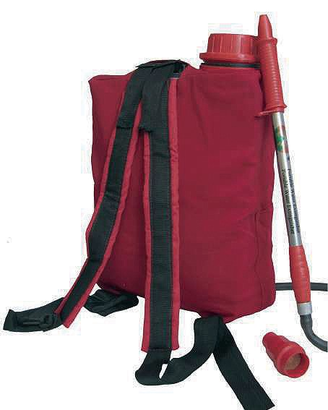

рис. 13

4

3 5

1

6

2

8

7

9

10

* 1. Ёмкость для воды.

после использования антипире- нов, смачивателей и морской воды промыть пресной водой. сушить после каждого пожара, при хра- нении на зиму просыпать тальком.

* 1. заливная горловина.
  2. Крышка. должна быть плотно закрыта.
  3. сетка-фильтр. следить за её наличием, чистить.
  4. гидропульт. смазывать после

каждого пожара шток и все резьбовые соединения. при затрудне- нии в работе разобрать, проверить наличие искривлений штока, про- верить наличие и состояние уплотнительных резиновых прокладок, шарика, клапана. при необходимости – прочистить (продуть) или за- менить на детали из ремкомплекта.

* 1. Шланг для воды. проверять отсутствие трещин у сливной горло- вины и у гидропульта.
  2. гайка крепления сливной горловины. проверять/дотягивать от руки перед каждым использованием.
  3. сливная горловина (штуцер).
  4. пенная насадка.

при использовании смачивателей и пенообразователей снаЧала заливается вода, потоМ доБавляется сМаЧиватель.

## ВОЗдУХОдУВКА-ОПРыСКИВАТЕлЬ

**42**

воздуходувка-опрыскиватель состоит из воздушного компрессора с бензиновым двигателем и бака для воды. также существуют модели без бака для воды, которые могут эффективно применяться в соче- тании с рло или на палах травы и низовых пожарах низкой интен- сивности, где можно срывать пламя потоком воздуха без добавления воды. ствол, в который подаётся струя воздуха с добавлением воды, выведен вперёд и управляется одной рукой.

Как правило, есть система управления скоростью воздушного потока («газ») и количества подаваемой жидкости. подача воды регу- лируется переключателем на стволе. вес всей конструкции с полной заправкой водой и топливом – около 30 кг.

основная особенность воздуходувки – возможность работать без воды, срывая пламя струёй воздуха. вода подаётся только при необ- ходимости смочить/охладить какой-то участок. таким образом можно с одной заправки обработать до 1,5 км кромки, что делает воздухо- дувку незаменимой при тушении травяных пожаров.

воздуходувка эффективна для срывания пламени и отбрасывания горящих материалов только с небольшой дистанции, при направле- нии воздушного потока непосредственно в основание пламени. с дистанции более метра от среза ствола воздуходувки до горящих материалов может возникать обратный эффект – раздувание огня.

группе, укомплектованной воздуходувками, следует брать с собой запас готового топлива, минимальный набор инструментов (отвёртки, свечной ключ, пассатижи, шило, нож) и протирочный материал. также нужен запас концентрированного смачивателя, удобный компактный ковшик для наполнения бака водой. необходимо также проверить наличие дополнительных средств индивидуальной защиты для всех участников тушения пожара.

## Техника безопасности

при работе с воздуходувкой необходимо использовать защиту рук и защиту органов дыхания и зрения оператора: поднятые воздушной струёй горящие частицы разлетаются на большой скорости, горючие

## 43

материалы, на которые направляется воздушный поток, в первые се- кунды «раздуваются», выделяя огромное количество тепла.

таким образом, человек, работающий с воздуходувкой, обязательно должен быть одет в боевую одежду с крагами (пожарными или свароч- ными) на руках, с прикрывающим лицо огнестойким щитком (в каске или шлеме с огнестойким забралом) и с респиратором.

при работе с воздуходувкой следует помнить, что летящие частицы горючих материалов и тепловой поток от «раздутого» огня могут быть опасны для других участников тушения.

следует предельно осторожно производить заправку воздуходувки топливом на пожаре (важно иметь возможность насухо протереть все детали, на которые могло попасть топливо). помните, что при падени- ях и при неосторожной транспортировке возможно вытекание топли- ва через вентиляционное отверстие в крышке топливного бака.

при определении тактической схемы тушения и распределении лю- дей необходимо учитывать, что человек с воздуходувкой крайне тя- жело перемещается по пересечённой местности, а при работающем моторе практически не может пользоваться средствами связи.

тяжесть, вибрация и высокий уровень шума воздуходувки приводят к быстрому утомлению работника.

## Тактика

применение воздуходувок высокоэффективно только при тушении травы, тростника, лесных горючих материалов на лёгких грунтах без мощной лесной подстилки и без торфяной почвы.

воздуходувки неэффективны и иногда даже вредны при попытках использовать их на торфяных пожарах и при горении валежника. низка их эффективность при тушении пожаров в лесах с мощной подстилкой и большим количеством тлеющих материалов и горящей древесины.

воздуходувка отбрасывает потоком воздуха горящие материалы на сгоревшую площадь, отлично «сбивает» открытое пламя, но не обе- спечивает надёжного тушения и охлаждения тлеющих материалов.

Как правило, группу с воздуходувкой отправляют на участок, где требуется в кратчайшие сроки остановить быстро распространяю- щийся по траве огонь.

**44**

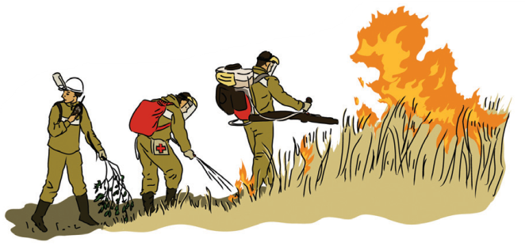первым ставьте человека с воздуходувкой, за ним – человека с ран- цевым лесным огнетушителем или ветками (тряпка-

ми) для захлёстывания и дотушивания (рис. 14).

рис.14

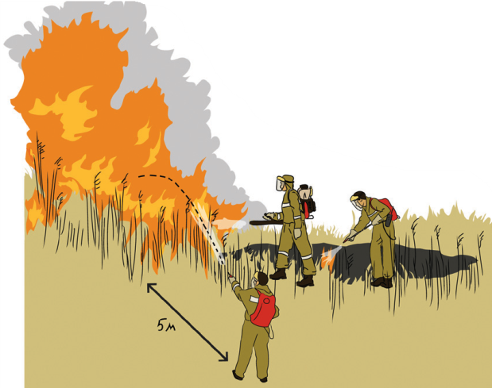для сохранения высокой работоспособности группы и меньшего утомления работающих необходимо, чтобы члены

группы менялись ролями (оборудованием).

при прямом тушении пожаров в тростнико- вых зарослях или на степных участках с высо- кой травой, особенно при сильном ветре, ставьте первым человека с ранцевым лесным огнетушителем для по-

дачи огнетуша- щего раство- ра (снижение температуры, снижение вы- соты пламени), за ним – чело- века с возду- ходувкой (сры- вание пламени

рис. 15

## 45

потоком воздуха с мелкораспылённой водой) и следом – людей для дотушивания. Можно применять две воздуходувки, работающие в паре, с последующим дотушиванием из рло (рис. 15).

добавляйте в воду раствор смачивателей или пенообразователей. в ситуации, когда даже максимального расхода воды из воздуходувки не хватает для сбивания пламени, добавьте непосредственно в воз- душный поток дополнительное количество огнетушащего раствора из рло напарника.

останавливайте огонь по взможности на вершине или у основания склона. при работе на склонах работник с воздуходувкой всегда дол- жен быть ниже горящей кромки. следует помнить, что вода подаётся к стволу воздуходувки «самосливом», т. е. модели с невысоким распо- ложением бака для воды могут испытывать трудности с подачей воды при работе на крутых склонах.

воздуходувки также могут быть эффективны при проведении от- жигов – как средство для тушения возникающих за опорной полосой очагов и как средство для раздувания огня и разбрасывания горящих частиц в сторону фронта пожара.

при работе с воздуходувкой на большом удалении от водоисточ- ника назначайте отдельных людей для подноса воды, смачивателей и топлива.

## Характерные неисправности и способы их устранения

проверяйте все резьбовые соединения, герметичность топливной системы. нередко в условиях пожара забивается грязью вентиляци- онное отверстие в крышке топливного бака, что вызывает перебои в работе двигателя. при работе в лесу возможны механические по- вреждения шланга подачи воды, размыкание электропроводов бло- кировки зажигания.

**46**

**Устройство воздуходувки (схема), рекомендации по обслужи- ванию и использованию (рис. 16)**

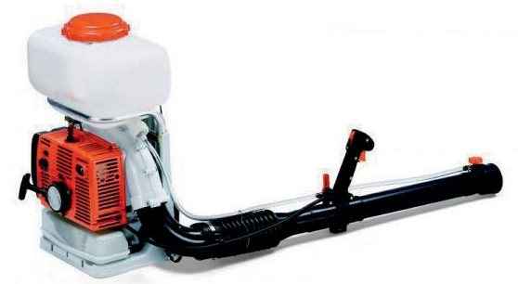

9

рис. 16

8

6

7

1

4

2

5

3

1. двигатель (работает на смеси бензина с маслом).
2. топливный бак (проверять отсутствие потёков топлива, прове- рять чистоту вентиляционного отверстия). заправлять вдали от огня. после заправки аккуратно протирать чистой ветошью. топливную смесь не хранить более одного месяца.
3. провода к блокировке зажигания.
4. Шланг подачи воды.
5. ствол для подачи воздуха.
6. ручка с органами управления (блокировка зажигания, регулировка дроссельной заслонки (газ), регулировка подачи воды).
7. дополнительная регулировка расхода воды.
8. Бак для воды. не возить с полным баком в автомобилях. сначала заливать воду, потом – пенообразователь или смачиватель.
9. сетка фильтрующая (нужно регулярно чистить).

необходимые средства защиты, без которых безопасная работа невозможна, а воздуходувка на пожаре неэффективна, т. к. невоз- можно подойти к возгоранию на нужную дистанцию: краги спилко- вые на руки, щиток из огнестойкого поликарбоната или каска с ана- логичным щитком.

дополнительно брать с собой: инструмент универсальный для мелкого ремонта, канистру с топливной смесью, ковшик для воды.

## 47

**ИСПОлЬЗОВАНИЕ мОТОПОмП**

**мотопомпы** – насосы для подачи воды, оснащённые двигателем внутреннего сгорания. Могут быть дизельными и бензиновыми (двух- или четырёхтактными).

перед работой ознакомьтесь с данной моделью, узнайте тип топлива и особенности работы.

* Устанавливайте мотопомпу как можно ближе к водоёму, на выровненной площадке. закрепляйте мотопомпу во избежание её сползания и опрокидывания от вибрации. следите, чтобы выхлоп не был направлен на горючие материалы (сухая трава, кусты, гсМ).
* не забудьте налить воду в насос. если помпа не даёт воду – проверьте прокладки и затяжку заборного рукава, заглубление заборной сетки. если есть подсос воздуха, вода не пойдёт. если заборный рукав повреждён – опустите отверстие под воду или замотайте липкой лентой.
* если помпа не заводится – проверьте зажигание, бензокран, топливо, масло (в четырёхтактном двигателе), свечи, искру. свечи необходимо очисть от нагара и прокалить на газовой зажигалке. если нет искры – попробуйте снять провод с датчика давления масла (он расположен внизу на картере).
* 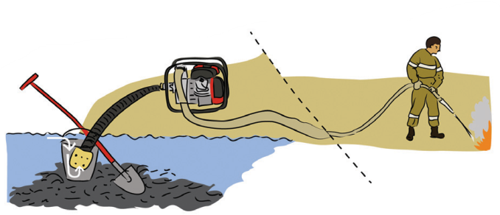при установке на мелкий чистый водоём выкопайте углубление для заборной сетки, в мелкий водоём с грязью на дне – вкопайте в дно ведро, чтобы вода поступала к заборной сетке через его верхний край (рис. 17).

рис. 17

**48**

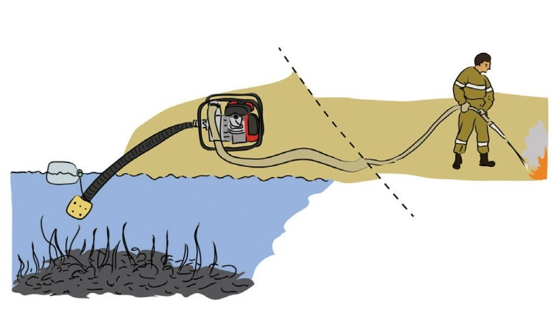

* в глубоком водоёме с заиленным грязным дном – привяжите к

заборной сетке поплавок из пустой пластиковой бутылки или бревна, чтобы сетка не ложилась на дно (рис.18).

рис.18

* если в мелком проточном водоёме (ручье, канаве) не хватает

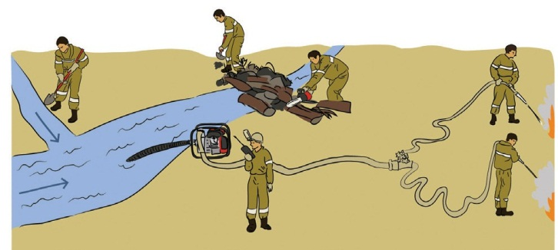воды для работы помпы – определите направление стока и сделайте временную плотину ниже по течению. Брёвна и ветки укладывайте поперёк русла, укрепляйте грунтом. выше по течению расчистите канаву и её притоки (рис. 19).

рис. 19

* если необходимо сделать заборную сетку самостоятельно – следите за тем, чтобы диаметр отверстий был не больше разрешённого для данного насоса, а суммарное сечение всех отверстий в 2 раза превосходило сечение входного патрубка.

## 49

* от помпы к пожару прокладывайте максимально прямую рукавную линию, диаметром соответствующую выходному патрубку помпы или меньше.
* помните, что любой переходник, разветвление (а особенно – перегиб рукава) – потеря давления.
  + при транспортиров- ке на пожар рукава должны быть уложены в «двойные скатки», чтобы не возникало сложностей с их бы- стрым развёртывани- ем (рис. 20). при пере- возке на длительные расстояния в кузове (багажнике) автомоби- ля или в лодках жела- тельно перевязывать

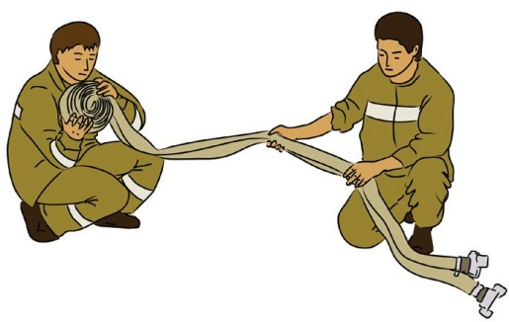

рис. 20

каждую скатку тонкой верёвкой, чтобы рукава не перепутались.

* при скатывании рукава в двойную скатку найдите середину рука- ва, сложите рукав вдвое, оставив верхнюю часть на 20 см короче нижней, скатывайте плотно.
* 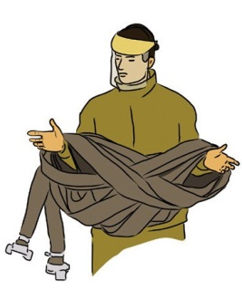если рукав требуется переместить в пределах одного пожара без риска перепутать с другими рукавами –

скатывайте рукав «восьмёркой», предвари- тельно слив остатки воды (рис. 21).

* сильно повреждённый рукав, требующий ремонта, нужно пометить (например, отре- зать полугайку со стороны повреждения).
* после возвращения с пожара рукава нужно вымыть и высушить, повесив за середину в проветриваемом помещении или на улице (не на солнце). раз в год рукава надо перематы- вать на другой шов (чтобы не формировалась легко протираемая продольная складка).

рис. 21

* при эстафетной подаче воды через промежуточные ёмкости учтите, что такая подача даёт меньшее давление, но позволяет добавлять в воду смачиватели (рис. 22). подача «в линию», когда напорный рукав присоединяют прямо к заборному патрубку следующей помпы, слож- нее в организации, но даёт гораздо большее давление и позволяет

подать воду на большее расстояние.

рис. 22

**50**

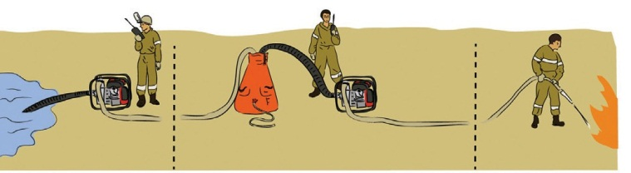

* 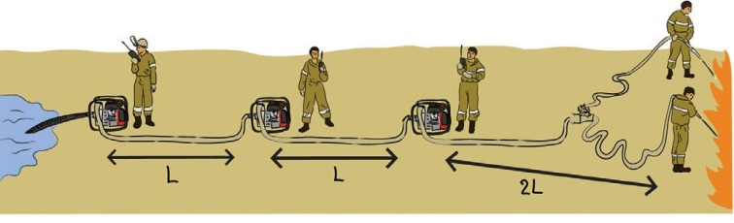для эстафетной подачи воды «в линию» желательно использовать помпы одинаковой производительности. проверяйте возможность присоединения напорного рукава ко входу следующей помпы. помпы меньшей производительности можно поставить после разветвления или дальше от водоёма в очень длинной линии (больше 1 км). обычно между помпами в линии ставят одинаковое количество рукавов и большее количество рукавов – между последней помпой и стволом (если это обеспечит нормальное давление на стволе) (рис. 23).

рис. 23

давление на входе в очередную помпу в линии должно быть не менее 10 м в. ст. Чем круче подъём, тем меньше рукавов должно быть между

## 51

помпами. если рукав перед помпой схлопывается – переставьте её на несколько рукавов ближе к водоёму. если рукав после помпы раздувается и может порваться – переставьте её дальше от водоёма. проверка давления в линии и перестановка помп производятся только после заполнения всей линии, с пристегнутыми стволами и на полном газу на всех помпах. хорошо, если рукав перед каждой помпой можно немножко сдавить рукой, но сам он не теряет форму: это даёт максимальную дальность подачи воды и минимальную нагрузку на рукава и помпы. в линии первой запускают помпу, стоящую у водоёма, остальные помпы запускают по мере наполнения линии водой.

* допускается обслуживание двух соседних помп одним мотористом (если они расположены в пределах видимости). для заправки горючим одновременно глушат все помпы в линии. для сброса давления достаточно уменьшить газ на дальних от водоёма помпах. используйте рации, чтобы все мотористы слышали команды ствольщика одновременно. подача воды «в линию» применяется на расстояния до 3 км.
* рисуйте схему расположения рукавов.
* при прокладке рукавов по крутым склонам (когда рукав висит) крепите их к деревьям и камням, накидывая петли на соединительные головки (не на тело рукава).
* в случае повреждения рукава (появление отверстия, угрожающего его разрывом) немедленно закрывайте отверстие рукавными зажимами. всегда имейте при себе проволоку и/или хомуты для быстрого ремонта рукавов.
* при необходимости прокладки рукавных линий через проезжую часть оборудуйте места переезда через рукава (используйте рукавные мостики, создавайте переезды из брёвен и грунта, на временной дороге выкопайте канавку под рукав). пережатие рукава колесом машины может привести к его разрыву или поломке крыльчатки насоса.
* всегда оставляйте подготовленного человека (моториста) у мотопомпы. обеспечьте надёжную связь между ствольщиком и

мотористом. помните, что шум помпы перекрывает голос, поэтому мотористу нужна радиосвязь или видимые сигналы.

**52**

* ствольщик (по возможности) работает с помощником, который необходим для подноса рукавов, ускорения перекладывания рукавной линии и повышения безопасности работы. если надо перестегнуть рукава – передайте мотористу, чтобы сбросил газ на помпе. для соединения рукавов диаметром 38 мм и больше используйте рукавные ключи.
* при горении на грунте струя направляется в основание пламени, при горении на вертикальных поверхностях (сушина, столб, крутой склон, стена) – сверху вниз зигзагами. при тушении торфа струя направляется вертикально вниз для разбивания скоксованных комков. Чем больше диаметр ствола, тем больше подача воды и ниже скорость струи. Чем меньше диаметр ствола, тем меньше подача воды и выше скорость струи. если напора не хватает – поставьте меньший ствол.
* по окончании работы закройте бензокран, выработайте горючее в карбюраторе. во избежание потери рукавов всегда сворачивайте линию от ствола к помпе, не оставляйте скатанные рукава в лесу без надёжных ориентиров. перед транспортировкой слейте воду из насоса помпы. незакрепленные прокладки выньте из заборного рукава и привяжите к помпе.
* храните гсМ в тени, на удалении от работающей помпы. надписывайте канистры с питьевой водой, маслом, чистым бензином и бензомасляной смесью. перед заправкой подождите, пока двигатель остынет. не доливайте бензобак доверху во избежание разлива гсМ.
* при использовании пожарных автомобилей следите за тем, чтобы при установке на водоисточник избежать размывания и оседания грунта под автомобилем. при невозможности подъехать к водоисточнику используйте для пополнения цистерны мотопомпу или гидроэлеватор.
* помните, что насос пожарного автомобиля может разорвать рукавную линию, особенно если она где-то пережата. при подаче воды от пожарного автомобиля или высоконапорной мотопомпы сначала подавайте воду с минимальным давлением до полного выхода воздуха из ствола, потом плавно наращивайте давление.

## 53

**техника безопасности при тушении пожаров**

**Условия, когда может возникнуть угроза для жизни и здоро- вья людей:**

* при переходе огня через заградительную (опорную) минполосу или при образовании в тылу работающих новых мелких очагов горения и угрозе окружения огневым кольцом;
* при отсутствии видимости фронтальной кромки пожара из-за задымления;
* при работе под пологом леса, в насаждениях с наличием хвойного подроста или в хвойных молодняках, когда существует потенциальная возможность перехода низового пожара в верховой;
* при порывистом ветре или его резком усилении, а также внезапном изменении его направления, особенно при работе по тушению в хвой- ных молодняках;
* при тушении на склонах гор, когда скатывающиеся горящие и тлею- щие лгМ создают очаги горения ниже линии тушения;
* при тушении кромки пожара в «карманах» между языками фронта пожара;
* при наступлении усталости, притупляющей внимание, в непосред- ственной близости от кромки пожара;
* при вынужденной работе в буреломных, захламлённых лесах;
* в других непредвиденных случаях.

во всех случаях при возникновении угрожающих ситуаций руко- водитель тушения должен обеспечивать выход людей в безопасное место, при этом ртп и все работники должны действовать быстро и решительно, сохраняя спокойствие и не поддаваясь панике.

при несчастном случае руководитель должен обеспечить оказание пострадавшему первой помощи, при необходимости – принять меры к доставке его в медицинское учреждение, о происшествии сообщить руководителю работ, по возможности – сохранить обстановку проис- шествия.

## Общие требования безопасности при тушении лесных пожаров

**54**

при привлечении в качестве добровольцев работников организа- ций (в соответствии с мобилизационными планами и планами туше- ния) работодатели, направляющие работников на тушение лесных по- жаров, обязаны:

* составить списки работников, направляемых на тушение лесного пожара, прошедших обучение этому виду работ, и назначить старших лесопожарных групп;
* обеспечить работников индивидуальными средствами защиты и спецодеждой (состав комплекта спецодежды и индивидуальных средств защиты каждого лесного пожарного приводится на стр. 1), пожарным оборудованием и инвентарём, таборным (лагерным) иму- ществом, средствами защиты от насекомых, индивидуальными меди- цинскими пакетами и аптечкой (на группу), запасом питания на 3 дня;
* при проведении работ в районах, заражённых клещевым энцефали- том, работникам заблаговременно сделать прививки;
* привлёченных для борьбы с пожаром работников обеспечить пита- нием и питьевой водой непосредственно на месте работы. при отсут- ствии на месте работы источников воды она доставляется в закрытой посуде (баке, термосе, фляге и т. д.) из расчёта 5-6 л на человека в смену;
* к тушению лесных пожаров допускаются лица (кроме беременных и кормящих женщин) в возрасте от 18 до 60 лет, не имеющие физиче- ских недостатков, предварительно прошедшие медицинский осмотр по месту своей работы и по состоянию здоровья признанные годны- ми к выполнению этой работы. Как правило, женщины привлекаются к окарауливанию и к выполнению вспомогательных работ – бытовое обслуживание, приготовление пищи, несение дежурств;
* на работу по тушению лесного пожара не допускаются лица, на- ходящиеся в состоянии алкогольного или наркотического опьянения;
* вся работа по тушению пожаров должна строиться на основе твер- дой дисциплины и единоначалия: участник тушения выполняет коман- ды (распоряжения) только непосредственного руководителя тушения (старшего группы).

## 55

## Техника безопасности перед началом работ

* до отправки необходимо, проверив комплектность и исправность, надеть спецодежду, спецобувь и предохранительные приспособления; проверить исправность и опробовать работу ручного инструмента и лесопожарного оборудования.
* до отправки на тушение пожара работники должны на рабочем месте пройти первичный инструктаж по охране труда.
* проведение инструктажа по технике безопасности, правилам посадки (высадки) в воздушное судно и поведению в полёте входит в обязанность работника авиалесоохраны.
* посадка (высадка) при работающих винтах вертолёта должна осуществляться в направлении входной двери под углом 45° к про- дольной оси вертолёта со стороны носовой части фюзеляжа.
* при необходимости пешего пересечения участков каменных рос- сыпей, захламлённых участков, старых гарей с обилием валежника, бурелома, ветровала необходимо соблюдать особую осторожность, а при возможности – обходить эти участки.
* в случае потери ориентировки (при переходе и во время работ) и невозможности её восстановления необходимо выйти на открытое место и развести дымокур (костёр) для облегчения поиска с воздуха, подавать звуковые сигналы голосом, выстрелами и другим способом для облегчения поиска наземным путем. в крайнем случае – попы- таться выйти к жилью, дороге, следуя вниз по течению ручья или реки. на всех пунктах остановки оставлять информацию о маршруте следования.

## Техника безопасности во время работы на пожаре

* работы по тушению пожара должны производиться группами не менее, чем из двух человек, один из которых назначается руководи- телем (старшим). в распоряжении старшего лесопожарной группы должно быть такое число людей, работу которого он может прокон- тролировать, но не более 10 человек.
* при работе на кромке пожара необходимо:

**56**

* сохранять дистанцию между работниками в пределах видимости с учётом безопасной зоны между ними;
* не терять из вида работающих рядом, постоянно контролировать визуально их передвижение, а в случае их исчезновения сообщить старшему;
* в случае обхода работника действующей кромкой пожара немед- ленно отойти назад;
* сообщить руководителю работ, старшему лесопожарной группы о сложившейся опасной ситуации, предупредить об опасности ра- ботающих рядом.
* работающие на кромке пожара не имеют права самовольно остав- лять место работы без разрешения руководителя работ (старшего группы) за исключением случаев получения травм, ожогов или отрав- ления угарным газом, а также в случае возникновения опасности для жизни работника. в таких случаях надо оповестить об уходе (при воз- можности) соседнего работника или руководителя (старшего).
* при тушении пожаров необходимо следить за подгоревшим сухо- стоем, своевременно убирая его в сторону пожара во избежание вне- запного падения.
* для поддержания работоспособности в условиях высоких темпе- ратур и задымления работа по тушению организуется посменно, при этом в непосредственной близости от огня работники могут находить- ся не более 1– 2 часов. вновь к работе работники допускаются только после кратковременного отдыха вне зоны задымления и теплового воздействия пожара.

## Техника безопасности при проведении отжига

* при тушении лесного пожара отжигом руководитель работ и стар- шие лесопожарных групп должны убедиться в отсутствии людей и техники между фронтом пожара и опорной полосой и только после этого давать сигнал о зажигании напочвенного покрова. необходимо также обеспечить контроль и тушение возможных очагов горения за опорной полосой.

## 57

* опорная полоса должна прокладываться на безопасном рассто- янии от кромки пожара с учётом скорости продвижения огня. при беглых верховых пожарах работники не должны находиться ближе 250 м от фронта пожара (т. е. на расстоянии не менее двойной длины возможных скачков).
* отжиг для локализации беглых верховых пожаров в основном сле- дует проводить в вечерние и утренние часы, когда снижается интен- сивность и скорость распространения горения.

## Техника безопасности при тушении подземных пожаров

* все работы на подземных (почвенных) пожарах производятся только в светлое время суток.
* до начала тушения почвенного (почвенно-торфяного) пожара должна быть организована разведка для определения его реальных границ. Установленную границу пожара (отдельные очаги) следует отмечать на местности флажками, цветными лентами или любыми подручными средствами. работники, производящие разведку границ огня на почвенном (почвенно-торфяном) пожаре, снабжаются щупа- ми-термометрами (при их отсутствии – шестами).
* работники, выполняющие работы по тушению почвенного (почвен- но-торфяного) пожара, должны постоянно следить за падающими деревьями, предупреждая соседей об опасности. запрещается пере- ходить через обозначенную границу.
* при использовании на тушении пожара бульдозера работники не должны находиться спереди и сзади него в зоне, равной двойной высоте древостоя.
* работу бульдозериста должен координировать сигнальщик, кото- рый указывает направление движения, наблюдает за распростране- нием пожара, перебросами огня через полосу и предупреждает об опасности.

## Техника безопасности при тушении травяных палов и тростниковых пожаров

**58**

следует помнить, что большинство несчастных случаев (в том числе со смертельным исходом) происходит на пожарах с горением лёгких горючих материалов (трава, тростник, кустарники).

на травяных и тростниковых пожарах основной риск – попасть в огненную «ловушку», если из-за перемены ветра пожарные оказываются окружены огнём или не успевают отступить от приближающегося фронта пожара. в такой ситуации, не поддаваясь панике, выберите место для «прорыва» (место с наименьшим количеством горючих материалов, там, где интенсивность горения и «глубина кромки» будут наименьшими). в этом месте, используя имеющиеся средства тушения, пробейте брешь в горящей кромке для выхода на выгоревшую площадь. прорывы через горящую кромку нужно осуществлять решительно, по возможности – на задержке дыхания, используя все имеющиеся средства защиты лица, по возможности – смочив боевую одежду водой.

особую опасность представляют овраги, распадки, заросшие травой, тростником. на таких участках огонь нередко переходит в так называемую газовую фазу с образованием единого факела, неожиданно быстро продвигается при усилении ветра.

## Техника безопасности при тушении пожаров в горной местности

* при тушении пожара в горной местности запрещается:
* находиться перед фронтом пожара в узких лощинах, ложбинах, распадках;
* находиться выше кромки пожара на крутом (>20°) негоревшем склоне, если он покрыт хвойным молодняком, кустарником и ско- плениями других горючих материалов;
* сбрасывать с кромки пожара валежник, камни и т. п., так как ниже по склону могут находиться люди.

## 59

**Техника безопасности при устройстве лагеря**

для устройства лагеря необходимо выбирать по возможности сухие места. выбор места базирования лагеря осуществляется с учё- том условий водоснабжения, возможностей обеспечения воздушным, автомобильным или водным транспортом. Место устройства лагеря определяется руководителем тушения пожара.

## лагерь запрещается располагать:

* на вершине или гребне горы, у подножия крутых и обрывистых склонов;
* под и над навесными козырьками в местах, угрожающих камнепа- дом, оползнем, лавиной, селевым потоком;
* на высохшем ручье, на дне ущелья, ложбины;
* вблизи линий электропередач и на трассах газопровода, нефте- провода;
* на затопляемых островах, косах, низких берегах;
* на морских побережьях в приливно-отливной зоне и в непосред- ственной близости от неё.

также необходимо учитывать следующее:

* при наличии вблизи лагеря опасных деревьев их следует удалить;
* при устройстве лагеря на торфяной почве нельзя разводить костёр, приготовление пищи осуществляется на газовой плите (горелке);
* места отдыха и ночлега следует располагать не ближе 100 м от границы локализованной фланговой части пожара и ограждать (ока- пывать) минерализированными полосами шириной не менее 2 м (на случай прорыва огня следует предусмотреть возможность создания новых заградительных полос);
* в радиусе 50 м должны быть вырублены все сухостойные и опас- ные (наклонные, гнилые и др.) деревья, на период отдыха работников должны назначаться дежурные, а при тушении крупных или быстро развивающихся пожаров обеспечивается круглосуточное дежурство при лагере (таборе) и контроль над направлением и силой ветра; запрещается ночлег работников в зоне действующей кромки лесного пожара и в хвойных молодняках.

**ТЕХНИКА бЕЗОПАСНОСТИ**

**60**

**ПРИ ВАлКЕ И РАСКРЯЖЁВКЕ лЕСА**

**Стандартный метод валки дерева (рис. 24)**

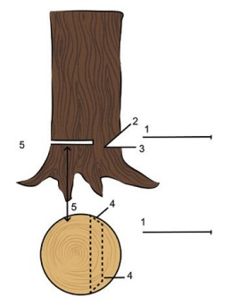

рис. 24

* 1. направление валки.
  2. верхний скошенный срез.
  3. нижний скошенный срез (приблизительно 45°, глубина 1/5-1/4 диаметра ствола).
  4. небольшие боковые срезы (для предотвра- щения вырывания волокна из мягких пород дерева).
  5. основной срез для валки или задний срез (немного выше, чем нижний боковой срез). оставьте небольшой зазор в дереве в виде недопила.

**Рекомендуемые методы валки зависших деревьев (рис. 25)**

для безопасной работы с зависшими деревьями необходимо использовать один из следующих методов:

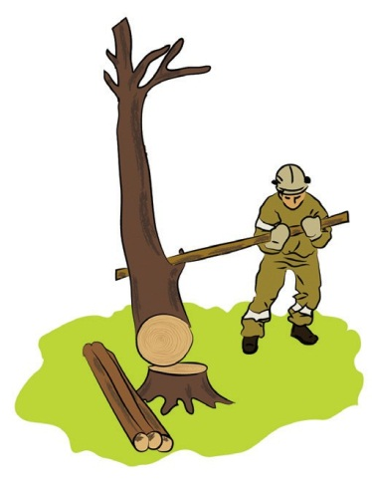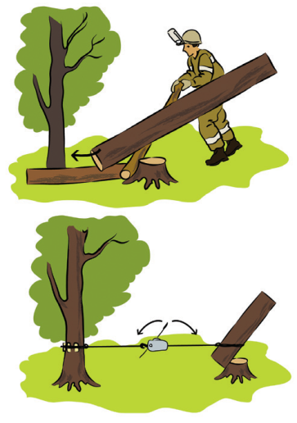

рис. 25

## 61

**Запрещённые методы валки зависших деревьев (рис. 26)**

при валке зависших деревьев работники должны строго соблюдать следующее. они не должны:

* работать под зависшим деревом;
* валить дерево, на которое опирается подпиленное дерево;
* подниматься по зависшему дереву;
* отрезать куски древесины от зависшего дерева, за исключением небольших кусков дерева, базовый диаметр которого должен быть меньше 20 см;
* валить другое дерево на зависшее дерево.

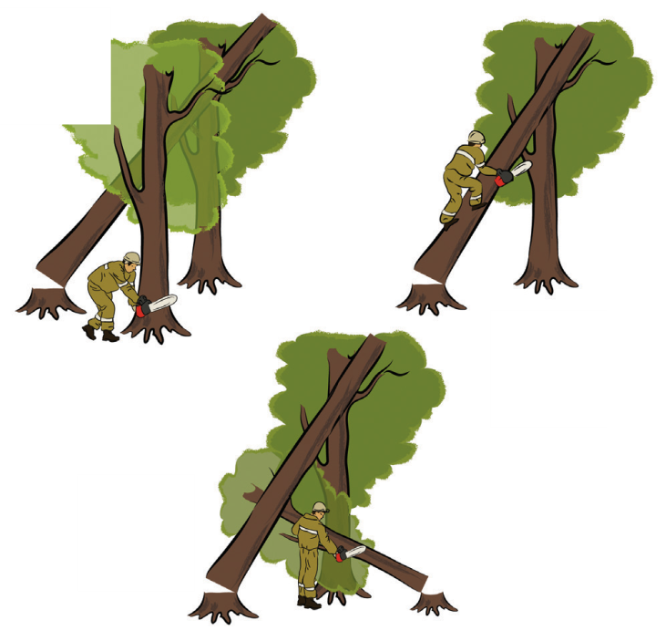

рис. 26

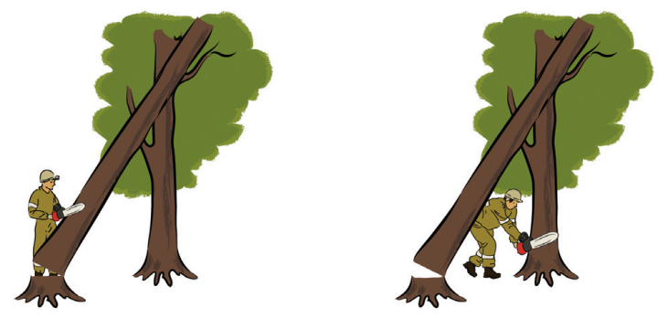

рис. 27а

рис. 27б

рис. 28

**Раскряжёвка дерева под напряжением**

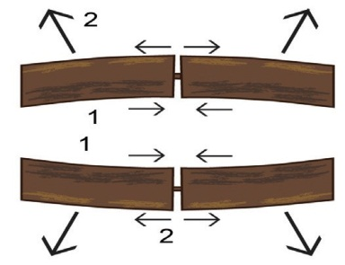**Напряжение**

**на нижнюю часть:**

ствол раскалывается вниз; 1,2 – очерёдность разрезов (рис. 27а).

**Напряжение**

**на верхнюю часть:**

ствол раскалывается вверх; 1,2 – очерёдность разрезов

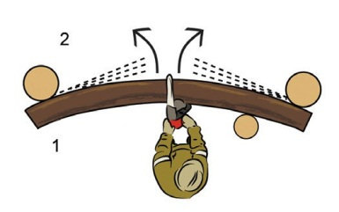(рис. 27б).

**большие стволы = большое напряжение:**

второй разрез должен выпол- няться в стороне от первого разреза; 1,2 – очерёдность раз- резов (рис. 28).

**62**

## 63

**боковое давление:** оператор всегда находится на стороне сжатия; 1,2 – очерёдность разрезов (рис. 29).

рис.

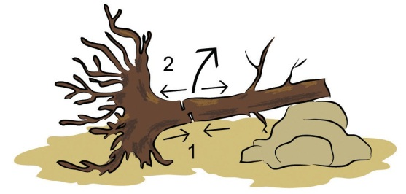

29

**Раскряжёвка вручную или с помощью цепной пилы**

работники должны тщательно осматривать бревно перед раскряжёвкой, чтобы определить, в каком направлении оно повернётся, упадёт или накло- нится, когда будет выполнен разрез. они не должны работать на скошенной стороне бревна при раскряжёвке; если избежать этого невозможно, брев- но должно быть заблокировано или зафиксировано таким образом, чтобы предотвратить его переворачивание.

при наклонной поверхности земли брёвна должны быть полностью раскряжёваны. если произвести разрез опасно, бревно должно быть марки- ровано как «опасное» при помощи ясных и безошибочных знаков.

если кажется, что шина может быть зажата перед завершением разреза, прорез необходимо удерживать в открытом положении при помощи лебёд- ки или рычага.

Брёвна под напряжением должны подвергаться раскряжёвке при помощи первого среза в зоне сжатия. разрезы должны производиться с той стороны бревна, которая не упадёт на вальщика, когда бревно будет разрезано.

**Удаление ветвей вручную или с помощью цепной пилы**

перед началом удаления ветвей деревья должны находиться в стабиль- ном положении. если валка деревьев осуществлялась поперёк склона, нижняя часть ветвей должна удаляться в первую очередь, большая их часть должна удаляться с безопасной верхней стороны. при удалении ветвей с помощью топора работники должны находиться в безопасных положениях и следить, чтобы ствол находился между телом работника и веткой, кото- рую необходимо срезать.

**При удалении ветвей с помощью цепной пилы работники должны:**

**64**

* держать пилу близко к телу и использовать в качестве опоры пилы дерево или правое бедро;
* при отделении ветвей с дальней стороны ствола держать ногу подальше от цепи;
* остерегаться отдачи;
* не срезать ветви при помощи переднего края шины (риск отдачи);
* не позволять переднему краю шины соприкасаться с несрезанными вет- вями, поддерживая брёвна, нижнюю часть ствола или другие препятствия (риск отдачи);
* прочно удерживать обе ручки пилы при движении цепи;
* не наклоняться поперёк шины, чтобы убрать спиленную (незакреплённую) ветвь.

**Обслуживание цепных пил**

* при использовании цепных пил соблюдайте инструкции завода-изгото- вителя.
* не храните длительное время (дольше 30 дней) готовую топливную смесь.
* используйте качественное цепное масло. при использовании биораз- лагаемого цепного масла храните в пределах рекомендованного срока хранения.
* ни в коем случае не используйте отработанное машинное масло в каче- стве цепного.
* Чистите пилу после каждого использования.
* точите пилу после 2-3 заправок топливом.
* при пилении корней и обугленной древесины точите цепь после каждой заправки.
* пользуйтесь специальным набором инструментов для заточки цепей.
* по возможности устанавливайте новые цепи на пилы с новыми ведущи- ми звёздочками, старые (заточенные) цепи – на пилы со старыми звёздоч- ками.
* не допускайте провисания цепи.
* проверяйте исправность цепного тормоза.

## 65

**Техника безопасности при тушении пожаров на местности, заражённой радионуклидами**

* + на тушение лесных пожаров в лесах, загрязнённых радионуклида- ми, направляются лица, прошедшие медицинскую комиссию и целевой инструктаж на работы с повышенной опасностью с учётом требований радиационной обстановки.
  + работники, направляемые на тушение лесных пожаров, обеспечива- ются закрытой спецодеждой, спецобувью, респираторами и/или изоли- рующими противогазами и индивидуальными дозиметрами. в качестве спецодежды могут использоваться комбинезоны с пылезащитными манжетами, для защиты от биологических факторов – костюмы, голов- ные уборы (береты, шапочки под каски), закрытая обувь (сапоги рези- новые, кирзовые), рукавицы.
  + допускается работа с принятием дополнительных мер по защите от вредного воздействия пыли и продуктов горения в зоне с плотностью загрязнения почвы цезием-137 от 1 до 5 Ки/км2 (37-185 кБк/м2) и строн- цием-90 от 0,15 до 1 Ки/км2 (5,55-37 кБк/м2).
  + в зоне с более высокой плотностью загрязнения наземные работы с привлечением добровольцев не проводятся.
  + ежедневно после окончания работ по тушению лесных пожаров на территории, загрязнённой радионуклидами, работники обязаны при- нять душ (баню) и сменить спецодежду, спецобувь и другие средства индивидуальной защиты.
  + ночной отдых в месте тушения в районах, загрязнённых радионукли- дами, запрещён.
  + при накоплении дозы дополнительного облучения свыше 0,5 бэр (5 м3в) работник выводится из зоны радиоактивного загрязнения на один год.
  + питание и питьевая вода привозятся строго в закрытой таре. приём пищи организуется после обработки одежды и рук на удалении от по- жара с наветренной стороны.
  + при тушении пламени водой или химическими растворами необхо- димо находиться с наветренной стороны кромки пожара, где продукты горения и тушения не могут попасть в органы дыхания.

**Техника безопасности во время грозы**

**66**

* + во время грозы все работы по тушению лесных пожаров следует прекратить, выключить радиостанции, отключить и заземлить антен- ны, расположиться в отдалении от металлических предметов, машин и механизмов.
  + работники должны занять безопасное место на поляне, участке мо- лодняка, в небольших складках местности, на склоне холма, между деревьями, растущими в 20–25 м друг от друга.
  + запрещается укрываться от грозы под отдельно стоящими деревья- ми, триангуляционными и наблюдательными вышками, располагать- ся рядом и прикасаться к опорам высоковольтных линий, столбам и проводам линий связи, выводам антенны и противовеса. люди (при возможности) должны располагаться в помещении, а механизмы – на удалении от людей не менее 10 м.

**Техника безопасности при применении взрывчатых материалов на тушении лесных пожаров**

* + если прибыв на пожар, вы предполагаете, что на нём могут быть использованы взрывчатые материалы (вМ), немедленно обозначьте себя, свяжитесь с ртп, доложите о своём местонахождении.
  + Услышав взрывы или сигналы к взрывным работам, используйте укрытия (деревья большого диаметра с хорошо развитой кроной, крупные камни, особенности рельефа, пожарные автомобили).
  + знайте звуковые сигналы, которые подаются при производстве взрывных работ (при помощи специального рожка или свистка).

**Первый сигнал:** предупредительный (один продолжительный).

**Второй сигнал:** боевой (два продолжительных).

**Третий сигнал:** отбой (три коротких).

* + Услышав взрывы без признаков организованных взрывных работ, немедленно оповестите об этом ртп и всех участников тушения. Уве- дите людей на безопасное расстояние, используя возможные укры- тия. в дальнейшем связывайтесь с органами внутренних дел. тушение организуйте только путём отжига от заведомо безопасных участков.

## 67

**ОСНОВы ОКАЗАНИЯ ПЕРВОй ПОмОЩИ**

все добровольные лесные пожарные должны уметь оказывать пер- вую помощь. желательно, чтобы все они прошли соответствующие специальные курсы либо чтобы прошедший обучение человек был хотя бы в каждой работающей отдельно группе.

при выезде группы добровольных пожарных руководитель обязан

проверить, имеется ли с собой укомплектованная групповая аптечка. нередко именно наличие правильно укомплектованной аптечки позволяет оказать первую помощь в необходимом объёме и снизить тяжесть последствий от полученных травм. Многие приведённые в этом разделе рекомендации по оказанию первой помощи предполагают наличие аптечки.

если в группе есть врач (что всегда желательно), он может укомплектовать аптечку, исходя из своих знаний и уровня подготовки. при отсутствии врача или фельдшера в группе аптечка формируется исходя из представлений о характерных для данной местности возможных случаях, требующих применения медикаментов и перевязочного материала. в состав аптечки, которую может применить не врач, входят препараты только в таких видах и формах, которые могут быть применены без специального медицинского образования и оборот которых не ограничен законодательством.

в группе назначается человек, ответственный за хранение и пополнение аптечки, отслеживание срока годности и состояния содержимого. Удобная форма хранения аптечки для добровольных пожарных – специальный рюкзак или разгрузочный жилет с подписанными отсеками (карманами). в состав аптечки входит также перечень (карта) содержимого с краткими инструкциями по применению для добровольца.

ниже приведён примерный список групповой аптечки для добровольных лесных пожарных.

**медикаменты для групповой аптечки первой помощи (для группы добровольных пожарных до 12 человек при автономной работе до недели при наличии средств связи и возможности вызвать квалифицированную помощь, прибывающую в течение первых суток)**

**68**

|  |  |  |
| --- | --- | --- |
| **№ п/п** | **Наименование (в скобках – альтернативный вариант)** | **Кол- во** |
| 1 | анальгин (иное сильнодействующее обезболивающее в таблетках) | 2 уп. |
| 2 | Бинт марлевый стерильный 5х10 см | 15 шт. |
| 3 | Бинт марлевый стерильный 5х5 см | 10 шт. |
| 4 | Шина гибкая для иммобилизации (заготовленные альтернативные средства из картона, пенополиуритана) | 1 шт. |
| 5 | салфетка стерильная 16х14 см №10 | 4 уп. |
| 6 | повязка противоожоговая 10х15 см | 5 шт. |
| 7 | гипотермический (охлаждающий) пакет | 5 шт. |
| 8 | жгут кровоостанавливающий | 1 шт. |
| 9 | Мазь с кетопрофеном от ушибов и растяжений | 1 уп. |
| 10 | лейкопластырь 1х250 см в рулоне | 1 шт. |
| 11 | лейкопластырь бактерицидный, набор из 20 штук | 3 уп. |
| 12 | Мазь «левомеколь» | 1 шт. |
| 13 | нитроглицерин (нитрокор) № 20 | 1 уп. |
| 14 | перекись водорода 3% 40 мл  и (или) хлоргексидин 0,5 % 40 мл | 2 фл.  2 фл. |
| 15 | вата 50 грамм | 1 шт. |
| 16 | супрастин (в таблетках) | 2 уп. |
| 17 | Капли глазные «натуральная слеза» | 1 уп. |
| 18 | ножницы тупоконечные | 1 шт. |

## 69

|  |  |  |
| --- | --- | --- |
| 19 | ацетилцистеин (аЦЦ) (мукалтин) | 2 уп. |
| 20 | парацетамол (противопростудный препарат на основе парацетамола) | 4 уп. |
| 21 | сорбент энтеросгель (активированный уголь, 20 упаковок) | 2 уп. |
| 22 | гель антисептический | 1 уп. |
| 23 | Устройство для проведения искусственного дыхания «рот в рот» с обратным клапаном | 1 шт. |
| 24 | перчатки медицинские стерильные для защиты рук спасателя от крови пострадавшего при оказании помощи | 4  пары |
| 25 | перечень с инструкцией | 1 шт. |
| 26 | футляр | 1 шт. |

индивидуальный набор медикаментов (аптечка) добровольного лесного пожарного (всё время с собой):

* бинт стерильный 5х10 см во влагостойкой упаковке, 1 шт.;
* бинт стерильный 5х5 см во влагостойкой упаковке, 1 шт.;
* повязка гелевая противоожоговая 10х10 см, 1 шт.;
* обезболивающее средство (нурофен плюс, кеторол, анальгин), 0,5 уп. (4 таблетки).;
* средство от аллергии (супрастин), 0,5 уп. (4 таблетки).

схемы и алгоритмы, приведённые в этом разделе, заимствованы из методических рекомендаций «оказание экстренной медицинской помощи на догоспитальном этапе». издание разработано и основано на норвежском медицинском оперативном руководстве, которое используется специалистами отделения догоспитальной помощи Университетского госпиталя г. осло, норвегия. адаптация на русский – Министерство здравоохранения и социального развития архангельской области.

**70**

**Порядок осмотра пострадавшего**

**ОСмОТРИТЕ И ОЩУПАйТЕ**

**череп, лицо:** кровотечения, деформация, переломы, припухлости, отёк. Цвет, влажность и температура кожи лица.

**Веки и глаза:** ранения, отёчность, кровотечения, деформация.

**нос и уши:** деформация, истечение крови или прозрачной жидкости.

**челюсти и рот:** кровотечения, деформация, повреждения, припух- лость, отсутствие зубов, невозможность смыкания челюстей, сухость.

**шейный отдел позвоночника:** деформация, подвижность.

**грудная клетка:** кровотечения, неритмичные или неравномерные дыхательные движения.

**ребра, грудина:** деформация, повреждения, припухлость, подвиж- ность.

**живот:** вздутие, напряжение мышц, повреждения, подвижность.

**таз:** кровотечения, деформация, повреждения, припухлость, наличие крови в моче или кале.

**бёдра, голени и стопы:** кровотечения, деформация, повреждения, припухлость, сила движения.

**плечи, предплечья и кисти:** кровотечения, деформация, поврежде- ния, припухлость, сила движений.

**спина:** кровотечения, деформация, повреждения, припухлость, не- нормальная подвижность. поворот на бок только с помощниками, при- держивая голову и шею!

## 71

**Алгоритм первой помощи**



**Опасность** (прекратить воздействие опасного фактора)

**Вызовите первую медицинскую помощь**

**Реакция**

1.1

проверьте реакцию пострадавшего на окрик и встряхните его за плечи:

**нет реакции есть реакция**

Без сознания в сознании

**дыхательные пути Есть видимое кровотечение или признаки шока?**

запрокиньте голову пострадавшего или выдвиньте нижнюю челюсть

**НЕТ**

**дА**

остановка кровотечения

1.2

**дыхание**

наблюдайте за движениями грудной клетки 10 секунд:

* стабилизация шеи
* контроль пульса и дыхания

**нет дыхания есть дыхание**

**Сердечно-лёгочная**

выявление повреждений

**реанимация**

1.3 1.4

ведущие повреждения дополнительные травмы

**Голова?**

1.5

**Ожоги?**

протокол «Черепно-мозговая травма»

**нет**

**нет**

**Шея, спина?**

протокол «ожоги»

протокол «травма позвоночника»

1.6

**нет**

**нет**

**Повреждение током?**

2.1

**Грудная клетка?**

протокол «травма груди» 1.7

**Живот?**

протокол «травма живота» 1.8

**нет нет**

**нет нет**

**Падение автомобиля в воду?** 2.2

протокол «Электротравма»

протокол «Утопление» 2.3

**Переохлаждение? Отморожения?**

протокол «холодовая травма»

**Таз, конечности?**

протокол «травма опорно-

двигательного аппарата»

**Есть зажатие?**

протокол «синдром длительного сдавливания» 2.0

1.9

**нет**

**нет**

**нет**

**нет**

**Перегревание?**

**Острые заболевания?**

2.4

2.5

протокол «тепловая травма»

протокол «острые заболевания»

2.6

**Наблюдать за состоянием до прибытия скорой медицинской помощи**

**Алгоритм остановки кровотечений 1.2**

**72**

Конечности

голова

грудь

алая пульсирующая струя

**да нет**

наложить жгут на конечность

выше раны

1.2.2

стерильная повязка

ватно-марлевая повязка

влажная повязка

есть оценочные признаки шока

**да нет**

стабилизировать шею 2.7

придать пострадавшему противошоковое состояние

Мероприятия по протоколу

«травматический шок»

1.2.1

живот

|  |  |  |
| --- | --- | --- |
|  | Большое количество тёмной крови? | |
| **да** |
|  | | **нет** |

|  |  |
| --- | --- |
| **Оцените следующие признаки:** Кожа бледная или серовато-землистая пульс на запястье не определяется холодный, липкий пот на лбу спутанное сознание | |
| **Наличие хотя бы двух признаков говорит о развившемся травматическом шоке** | |
| **Вызвать скорую помощь, если не сделали этого ранее** | |
|  |  |

## 73

**Правила наложения жгута Наложение жгута**

остановка кровотечения из ран конечностей чаще всего вы- полняется наложением табельного резинового жгута из авто- мобильной аптечки или жгута, изготовленного из подручных средств.

## Классические места наложения жгута:

* + раны предплечья – нижняя треть плеча.
  + раны плеча – верхняя часть плеча.
  + раны голени – средняя часть бедра.
  + раны коленного сустава – средняя часть бедра.
  + раны бедра – основание бедра, ближе к паху.

одежду с конечности не снимают, жгут сильно растягивают и делают первый виток, последующие – с меньшим натяжением, концы жгута закрепляются.

* + под жгут кладётся записка с указанием времени его наложе- ния. Можно отметить время на лбу или на щеке пострадавшего: быстрее заметят!
  + жгут держат затянутым не больше одного часа, затем его осла- бляют на 10 минут, прижав артерию пальцем.
  + перетянутая конечность должна быть тепло укрыта.

## Подручные жгуты:

в качестве подручных жгутов могут быть использованы гал- стук, прочная ткань, скрученная в виде полосы шириной 2-3 см, неширокий брючный ремень.

* + нельзя использовать слишком широкие жгуты – они не созда- ют достаточного давления.
  + нельзя применять очень тонкие шнуры, струны, проволоку из- за опасности прорезания кожи вместе с ещё не повреждёнными сосудами.

**Алгоритмы первой помощи при травматическом шоке 1.2.2**

вызовите скорую помощь, если не сделали этого ранее **1.1**

есть нарушения жизненно важных функций?

**нет да**

|  |  |
| --- | --- |
| осмотр пострадавшего | |
| **1.4** |  |

при нарушениях сознания, дыхания, кровообращения смотри алгортм **РЕАНИмАЦИИ 1.3**

Кровотечение есть?

**нет,**

**да, сильное**

немедленное наложение жгута или давящей повязки

**1.2**

**или незначительное**

перевязка раны или тугое бинтование раны

**1.2**

пульс на запястье есть?

**нет**

противошоковое

**да**

придать положение,

положение

**2.7**

соответствующее найденной травме **2.7**

* + - простейшие приёмы обезболивания (поддержание словесного контакта, холод к месту травмы, ограничение излишних перемещений пострадавшего)
    - обработка и перевязка ран
    - иммобилизация конечностей при переломах и вывихах
    - приём жидкости (горячий чай) только если транспортировка задерживается и нет противопоказаний

**2.8**

(нарушения сознания, травма живота или подозрение на неё)

**74**

* + - согревание (например, укрыть тёплым одеялом)

в ожидании скорой медицинской помощи:

периодический контроль дыхания и пульса, качества наложенных повязок, времени нахождения жгута на конечности

## 75

**Алгоритм сердечно-легочной реанимации 1.3**

дважды встряхнуть за плечи и громко окликнуть

есть «признаки жизни»?

* привлечь внимание окружающих
* запрокинуть голову пострадавшего
* оценить «признаки жизни» (кашель, дыхание, движения) в течение 10 секунд

**да**

**нет**

вызвать скорую медицинскую

помощь

**1.1**

30 массажных толчков

2 искусственных вдоха

искать другие

причины

**1.4**

стабильное боковое положение **2.7**

продолжать реанимацию в соотношении 30:2 до прибытия скорой медицинской помощи или до появления самостоятельного дыхания

|  |  |  |  |  |  |  |  |  |
| --- | --- | --- | --- | --- | --- | --- | --- | --- |
| есть | | ли | реакция | на | отклик | и | раздражители? | |
|  | **нет** | **да** | | | | | |  |

**Агоритм первой помощи при черепно-мозговой травме 1.4**

**76**

при первичном осмотре:

есть ли «сильное» кровотечение из области волосистой части головы, из ушей или из носа?

**нет**

**Оцените следующее:**

* нарушение сознания?
* провалы в памяти?
* тошнота, рвота?
* раны, ссадины головы?
* припухлости, кровоподтёки?

**да**

оказание помощи начать с остановки кровотечения

1.2

**Наличие хотя бы двух признаков говорит о черепно-мозговой травме!**



нарушение сознания нарастает?

окажите помощь:

* импровизированный шейный воротник
* холод к голове
* Убедить пострадавшего сдерживать кашель
* У пострадавшего без сознания очистить рот от рвотных масс

1.3

* при исчезновении «признаков жизни» – сердечно-лёгочная реанимация

**да**

**нет**

придайте нужное положение

стабильное боковое

положение на

**неповреждённой** стороне

2.7

положение на спине с

приподнятой верхней частью туловища

|  |  |
| --- | --- |
| вызовите скорую помощь, если не сделали этого ранее | |
|  | 1.1 |

ждите скорую медицинскую помощь

* Контроль сознания, дыхания, пульса
* готовность к сердечно-лёгочной реанимации

## 77

**Алгоритм первой помощи при травме позвоночника 1.6**

вызовите скорую помощь, если не сделали этого ранее

**Оцените следующие признаки:**

* жалобы на боли в области позвоночника
* рана или кровоподтёки в области позвоночника
* нарушение самостоятельных движений ниже места травмы
* нарушение чувствительности кожи ниже места травмы
* нарастающая бледность кожи, холодный пот (шок)

**Наличие хотя бы двух признаков говорит о травме позвоночника!**

есть необходимость извлечения пострадавшего из транспортного средства (есть сильный запах бензина, задымление транспортного средства или признаки горения, иные условия не позвляют

оставить пострадавшего в автомобиле без прямой угрозы жизни)?

**нет**

* стабилизация шеи воротником
* Убедить пострадавшего не двигаться
* простейшие приёмы обезболивания
* тепло укрыть (даже летом)
* Контроль сознания, дыхания, пульса

**да**

* извлечение из автомобиля со стабилизацией шеи рукой
* Уложить на спину, на ровную твёрдую поверхность
* стабилизация шеи воротником
* простейшие приёмы обезболивания
* тепло укрыть (даже летом)
* Контроль сознания, дыхания, пульса

**нет**

* поддерживание проходимости дыхательных путей
* готовность к проведению реанимации

|  |  |  |
| --- | --- | --- |
| появляются или нарастают нарушения сознания? | | |
|  | **да** |  |
| наблюдение |

**Алгоритм первой помощи при травме груди 1.7**

при первичном осмотре:

есть ли «сильное» кровотечение в области грудной клетки?

**Оцените следующее:**

* Болезненность грудной клетки?
* возбуждение, беспойство?
* синюшность лица или шеи?
* рана, подсасывающая воздух?
* Шумное, частое дыхание?

оказание помощи начать с остановки

кровотечения **1.2**

**Есть ли хотя бы один признак в сочетании**

**с болезненностью грудной клетки?**

**нет да**

вызовите скорую помощь,

если не сделали этого ранее

**1.1**

* лейкопластырная повязка на болезненное место
* простейшие приёмы обезболевания
* помогите принять комфортное для дыхания положение
* наблюдение
* плотно накройте рану стериль- ной ватно-марлевой повязкой
* лейкопластырная повязка на болезненное место, если там нет раны
* простейшие приёмы обезбо- ливания
* Уложите на повреждённый бок с возвышенной частью туловища
* не допускайте переохлаждения

**2.7**

повторно оцените состояние. оценочные признаки нарастают?

**нет**

наблюдение до приезда скорой медицинской помощи

**1.3**

**да**

* Контроль пульса, дыхания и сознания
* если скорая помощь недоступна – быстрая доставка в лечебное учреждение попутным транспортом с сопровождающим
* готовность к проведению реанимации

**78**

## 79

**Алгоритм первой помощи при травме живота 1.8**

**Оцените следующие признаки:**

* + жалобы на боль в животе
  + есть рана в области живота
  + живот твёрдый на ощупь
  + нарастающая бледность кожи, холодный пот
  + вынужденное положение: на боку, поджав колени к животу

**Наличие хотя бы двух признаков говорит о травме живота!**

вызовите скорую помощь, если не сделали этого ранее

**1.1**

пульс на запястье определяется?

**нет да**

Уложите пострадавшего на спину, подняв ноги на

Уложите пострадавшего на спину с приподнятой верхней частью туловища и валиком под полусогнутыми коленями

**2.7**

* 1. см

**2.7**

**нет**

есть рана в области живота?

**да**

холод на живот

на рану наложить стерильную влажную повязку

наблюдение до приезда скорой медицинской помощи

в лечебное учреждение попутным транспортом, если прибытие «скорой» задерживается более, чем на 30 минут

**Алгоритм первой помощи при скелетной травме 1.9**

**Оцените следующие признаки:**

■ жалобы на боль в конечностях или области таза

■ нарушение функций конечности

■ видимая глазом деформация конечности

■ рана, в которой видна кость

■ обширный кровоподтёк в области конечностей или таза

**Наличие хотя бы двух признаков говорит о скелетной травме**

вызовите скорую помощь, если не сделали этого ранее

**1.1**

есть ли рана в области конечности?

**нет да**

* + придать конечности удобное положение

|  |  |  |
| --- | --- | --- |
| есть ли сильное кровотечение из раны? | | |
| **нет** |  | **да** |

* + наложить шину, захватив суставы выше и ниже места травмы
  + холод к месту травмы

оказание помощи начать с остановки кровотечения

**1.2**

стерильная повязка на рану

пульс на запястье определяется?

**нет да**

положение на спине Уложите пострадавшего на спину, а

с приподнятым

**2.7**

при травме таза – на спину с валиком

ножным концом

импровизированных носилок

под полусогнутыми коленями

**2.7**

**80**

наблюдение до приезда скорой медицинской помощи

## 81

**Алгоритм первой помощи**

**при синдроме длительного сдавливания 2.0**

принцип оказания первой помощи – не допустить залпового выброса токсинов, то есть «запереть» их в освобождённой от груза конечности, чередуя наложение жгута, снятие груза и тугое бинтование одновременно с оказанием помощи при сопутствующих повреждениях с общими противошоковыми мероприятиями.

**да**

вызовите скорую медицинскую помощь, если не сделали этого ранее

**нет**

**нет**

* Быстрое освобождение от давящего груза
* оказание помощи при сопутствующих травмах
* обезболевание
* иммобилизация
* согревание

с момента сдавливания прошло более 2 часов?

Масса сдавленных мышц более 1 кг (кисть+предплечье)?

во время и после извлечения всем постра- давшим по показаниям:

* простейшие приёмы обезболевания
* оказание помощи при сопутствующих травмах
* согревание

наблюдение до приезда скорой медицинской помощи

**да**

наложение жгута на освобождённую верх- нюю часть конечности

Бережное освобождение верхней части плеча или бедра для подведения жгута

Быстрое освобождение от груза остальной сдавленной мышечной массы (под жгутом)

тугое бинтование конечности от жгута вниз

осторожное снятие жгута иммобилизация

холод на конечность

**Алгоритм первой помощи при термических ожогах 2.1**

* прекращение воздействия высокой температуры и/или эвакуация из опасной зоны/охлаждение поражённого участка тела
* вызов скорой медицинской помощи
* Быстрое определение площади ожогов (методом «девяток»)
* Быстрое определение преобладающей глубины (степени) ожогов

ожоги поверхностные (I и II степени)

ожоги глубокие (III степень)

**82**

охлаждение водой (гипотермическими пакетами, пакетами со льдом)

срезание обгоревшей одежды на краю ожоговой раны

наложение широкой стерильной или чистой повязки на рану

продолжение охлаждения через повязку гипотермическими пакетами или пакетами со льдом

Бережная иммобилизация при ожогах конечностей.

придание положения, при котором испытывается наи- меньшая боль

простейшие приёмы обезболевания

приём подсоленной жидкости, если нет

противопоказаний и/или неукротимой рвоты

не допускать переохлаждения

(укрыть даже в тёплое время года)

наблюдать до приезда «скорой помощи»

охлаждение водой (гипотермическими пакетами, пакетами со льдом) не менее 15 минут, или пока не стихнет боль, или пока не прибудет «скорая»

Контроль сознания, дыхания, пульса

|  |  |
| --- | --- |
| срезание обгоревшей одежды на краю ожоговой раны | |
| наложение широкой стирильной или чистой сухой повязки на рану | |
|  |  |

## 83

**Определение площади ожога**

Удобно пользоваться двумя правилами:

**Правило ладони:** площадь ладони = 1% площади поверхности тела (п.т.)

**Правило девяток:** голова = 9 % п.т. рука = 9 % п.т. нога = 18 % п.т.

грудь и живот = 18 % п.т. спина и ягодицы = 18 % п.т. половые органы = 1 % п.т.

при площади ожога больше 10 % п.т. (любой степени при образова- нии пузырей) высок риск развития ожогового шока из-за интенсивной боли и потери жидкости с поверхности ожога.

**Алгоритм первой помощи при электротравме 2.2**

прекратить контакт пострадавшего с источником тока,

соблюдая правила собственной безопасности. вызвать скорую медицинскую помощь

**1.1**



есть сознание есть дыхание есть пульс

**Нет сознания** есть дыхание есть пульс

**Нет сознания Нет дыхания** есть пульс

**Нет сознания Нет дыхания Нет пульса**

запрокинуть

голову. начать искус-

ственное дыха- ние 10 вдохов в минуту.

Контроль «при- знаков жизни» каждые 10 вдохов

сердечно-

лёгочная реанимация

**1.3**

оценить сознание, дыхание, кровообращение

в лечебное уч- реждение для наблюдения

стабильное боковое положение

Контроль дыхания и пульса

**Алгоритм первой помощи при утоплении 2.3**

* + - извлечь пострадавшего из воды, соблюдая правила собственной безопасности
    - вызвать скорую медицинскую помощь

**1.1**

пострадавший в сознании

**дА НЕТ**

дышит самостоятельно

**дА НЕТ**

|  |  |
| --- | --- |
| начало искусственного дыхания, как только голова пострадавшего показалась над водой | |
| транспортировка к берегу с одновременным искус- ственным дыханием для опытного спасающего | |
| транспортировка без искусственного дыхания для неопытного спасающего | |
|  |  |

на берегу или устойчивом плавсредстве

сознание ясное дыхание правильное пульс есть

сознание спутанное дыхание клокочущее пульс есть

**Сознания нет дыхания нет** пульс есть

**Сознания нет дыхания нет Пульса нет**

* + - искусственное дыхание
* согревание
* наблюдение до приезда скорой медицинской помощи
* согревание
* наблюдение до при- мезда скорой помощи
* готовность к на- чалу искусственного дыхания
  + - согревание
    - Контроль пульса
    - при появлении ды- хания – стабильное боковое положение
    - наблюдение до приезда скорой помощи
* сердечно- лёгочная реанимация

**1.3**

**NB!** наблюдение в лечебном учреждении необходимо во всех случаях из-за опасности

«вторичного утопления».

**NB!** пока тело пострадавшего остаётся холодным (без появления «признаков жизни»), следует продолжать реанимационные действия.

**84**

тепловой обморок?

## 85

**Алгоритм первой помощи при перегревании 2.5**

температура тела?

**<38,50С >38,50С**

опасность теплового удара

вызовите скорую помощь, если не сделали этого ранее

опасность солнечного удара

сухая горячая кожа?

есть мышечные судороги?

* перенести в прохладное место, защитить от солнца
* проверить жизненно важные функции

**а**

**Возможен переход в тепловой удар да**

**Возможено тепловое истощение**

**нет**

**нет**

**Возможны тепловые судороги**

**да**

тепловой травмы нет

* охладить туловище
* приподнять верхнюю часть тела
* охладить голову

исключить другие причины обморока

* снять лишнюю одежду
* охлаждение тела
* «противошоковое» положение
* подсоленное питьё
* наблюдение до приезда скорой помощи **2.7**

|  |  |  |
| --- | --- | --- |
| возбуждение, галлюцинации? | |  |
| **д** |
|  | **нет** | |

|  |  |  |
| --- | --- | --- |
| Была потеря сознания? | |  |
| **да** |
|  | **нет** | |

**Алгоритм первой помощи при острых заболеваниях 2.6**

пострадавший в сознании?

вызовите скорую помощь,

**дА** если не сделали этого ранее

**НЕТ**

**НЕТ**

признаки жизни есть?

**дА**

|  |  |  |
| --- | --- | --- |
| есть давящие боли за грудиной? | | |
| **дА** |  |  |
| * помочь принять удобное положение * обеспечить доступ свежего воздуха * расстегнуть стесняю- щую одежду * предложить принять одну таблетку нитро- глицерина под язык, повторить через пять минут при отсутствии эффекта* * Контроль сознания, дыхания, пульса * Быть готовым к про- ведению реанимации | |

**НЕТ**

судороги есть? действия по

**дА НЕТ**

алгоритму **1.3**

«реанимация»

* + Мягко удерживать голову пострадавшего во время судорог

**2.7**

**После приступа судорог:**

* + придать стабильное боковое положение
  + обеспечивать доступ свежего воздуха
  + расстегнуть одежду, стесняющую дыхание
  + проверить, нет ли признаков черепно- мозгой травмы
  + быть готовым к про- ведению реанимации
* придать постра- давшему стабильное боковое положение
* Контролировать проходимость верхних дыхательный путей
* Контролировать дыхание и пульс
* проверить, нет ли признаков черепно- мозговой травмы
* Быть готовым к про- ведению реанимации

**2.7**

**86**

острые боли в животе

**НЕТ**

наблюдение за состоянием

**дА**

* не кормить, не поить!
* не давать обезболевающих средств

**2.7**

* Уложить на спину с приподнятой верхней частью

туловища и валиком под полусогнутыми коленями

* «холод на живот»

* Больной стенокардией по рекомендации лечащего врача обычно имеет при себе нитроглицерин

## 87

**Транспортные положения 2.7 АВСD –** схема транспортных положений

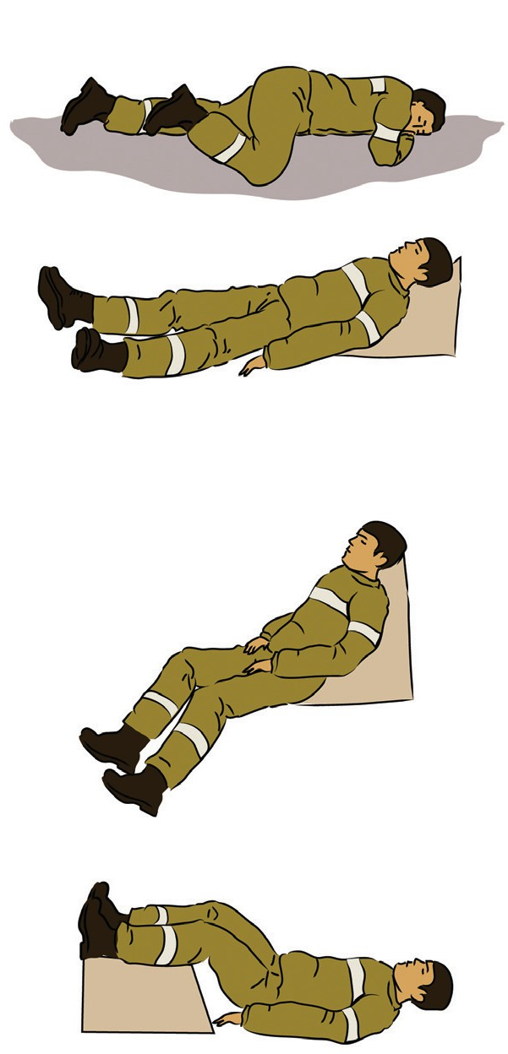

«**Асфиксия**»



**А**

* **Нарушения сознания**

стабильное боковое положение

# В

«**Воздух**»

* + **При одышке**
  + **При травме груди**

возвышенное положение на повреждённой стороне

«**Сердце**»



**С**

* + - **боль за грудиной**
  + **Отёк лёгких**
    - **Шок**

полусидячее положение

«противошоковое положение»

## Транспортные положения 2.7

**88**

**D**

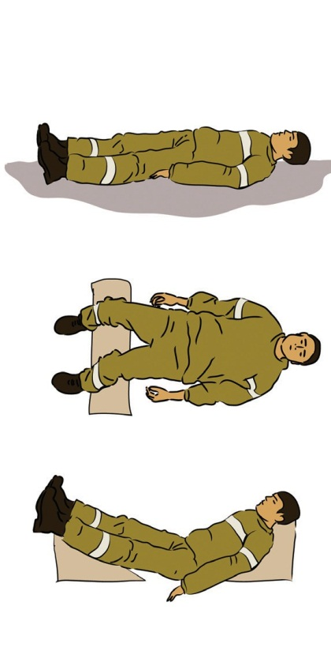

* **Переломы**
  + **Травма позвоночника**
* **Травма таза**
  + **Травма живота**

на спине, с валиком под коленями

на спине, с валиком под коленями

и приподнятой верхней частью тела

«**другое**»

## 89

**Юридические основы работы на пожарах**

**что такое пожар?**

**Пожар** – неконтролируемое горение, причиняющее материальный ущерб, вред жизни и здоровью граждан, интересам общества и государства.

федеральный закон «о пожарной безопасности», статья 1.

**что такое чрезвычайная ситуация?**

**чрезвычайная ситуация** – это обстановка на определённой территории, сложившаяся в результате аварии, опасного природного явления, катастрофы, стихийного или иного бедствия, которые могут повлечь или повлекли за собой человеческие жертвы, ущерб здоровью людей или окружающей среде, значительные материальные потери и нарушение условий жизнедеятельности людей.

федеральный закон «о защите населения и территорий от чрезвычайных ситуаций природного и техногенного характера», статья 1.

**любой пожар может перерасти в чрезвычайную ситуацию.**

**что такое тушение пожара?**

тушение пожаров представляет собой действия, направленные на спасение людей, имущества и ликвидацию пожаров.

федеральный закон «о пожарной безопасности», статья 22.

**На что имеют право и что обязаны делать добровольцы?**

граждане российской федерации имеют право:

* + - * на защиту жизни, здоровья и личного имущества в случае возникновения чрезвычайных ситуаций;
      * участвовать в установленном порядке в мероприятиях по предупреждению и ликвидации чрезвычайных ситуаций.

федеральный закон «о защите населения и территорий от чрезвычайных ситуаций природного и техногенного характера», статья 18.

граждане обязаны принимать посильные меры по спасению людей, имущества и тушению пожаров.

федеральный закон «о пожарной безопасности», статья 34.

граждане иМеЮт право УЧаствовать в предУпреждении ЧрезвыЧайных ситУаЦий в резУльтате пожаров пУтЁМ УЧастия в их тУШении и оБязаны приниМать посильные Меры по лиКвидаЦии пожаров.

**Административная ответственность**

**90**

**Запрещается выжигание растительности** без осуществления мер, гарантирующих предотвращение заболеваний и гибели объектов животного мира, а также ухудшения среды их обитания.

федеральный закон «о животном мире», статья 28.

**За нарушения этих требований предусмотрена административная ответственность.**

нарушение правил охраны среды обитания или путей миграции объектов животного мира и водных биологических ресурсов – влечёт наложение административного штрафа на граждан в размере от трёхсот до пятисот рублей; на должностных лиц – от пятисот до одной тысячи рублей, на юридических лиц – от пяти тысяч до десяти тысяч рублей.

Кодекс российской федерации об административных правонарушениях, статья 8.33.

запрещается выжигание хвороста, лесной подстилки, сухой травы и других лесных горючих материалов на земельных участках, непосредственно примыкающих к лесам, защитным и лесным насаждениям и не отделённых противопожарной минерализованной полосой шириной не менее 0,5 м.

правила пожарной безопасности в лесах, утверждённые постановлением правительства рф от 30.06.2007 № 417 (в ред. постановления правительства рф от 05.05.2011 N 343).

введён прямой запрет на проведение палов (без каких-либо исключений) на землях лесного фонда (в том числе нелесных землях – полянах, сенокосах, прогалинах) и на земельных участках, примыкающих к лесам, а также к защитным лесным насаждениям (например, лесополосам) без опашки минполосой шириной не менее 0,5 м.

**За нарушения этих требований предусмотрена административная ответственность.**

* + - * нарушение правил пожарной безопасности в лесах влечёт предупреждение или наложение административного штрафа на граждан в размере от одной тысячи пятисот до двух тысяч пятисот рублей, на должностных лиц – от пяти тысяч до десяти тысяч рублей, на юридических лиц – от тридцати тысяч до ста тысяч рублей.
      * выжигание хвороста, лесной подстилки, сухой травы и других лесных горючих материалов с нарушением требований правил пожарной безопасности на земельных участках, непосредственно примыкающих к лесам, защитным и лесным насаждениям и не

## 91

отделённых противопожарной минерализованной полосой шириной не менее 0,5 м, влечёт наложение административного штрафа на граждан в размере от двух тысяч до трёх тысяч рублей, на должностных лиц – от семи тысяч до двенадцати тысяч рублей, на юридических лиц – от пятидесяти тысяч до ста двадцати тысяч рублей.

Кодекс рф об административных правонарушениях, статья 8.32.

не разрешается сжигание стерни, пожнивных остатков и разведение костров на полях.

правила пожарной безопасности (ппБ01-03), утверждённые приказом МЧс рф от 18.06.2003 № 313, зарегистрированные Минюстом россии 27.06.2003 № 4838 (п. 327).

**Введен полный запрет на сжигание сухих остатков травы.**

**За нарушения этих требований предусмотрена административная ответственность.**

нарушение требований пожарной безопасности, установленных стандартами, нормами и правилами влечёт предупреждение или наложение административного штрафа на граждан в размере от пятисот до одной тысячи рублей, на должностных лиц – от одной тысячи до двух тысяч рублей, на лиц, осуществляющих предпринимательскую деятельность без образования юридического лица, – от одной тысячи до двух тысяч рублей или административное приостановление деятельности на срок до девяноста суток, на юридических лиц – от десяти тысяч до двадцати тысяч рублей или административное приостановление деятельности на срок до девяноста суток.

Кодекс рф об административных правонарушениях, статья 20.4.

**Уголовная ответственность**

Уголовная ответственность предусмотрена статьёй 261 УК рф.

* + - * Уничтожение или повреждение лесных насаждений и иных насаждений в результате неосторожного обращения с огнём или иными источниками повышенной опасности.
      * деяния, предусмотренные частью первой, если они причинили крупный ущерб.
      * Уничтожение или повреждение лесных насаждений и иных насаждений путём поджога, иным общеопасным способом либо в результате загрязнения или иного негативного воздействия.
      * деяния, предусмотренные частью третьей, если они причинили крупный ущерб. примечание: крупным ущербом в настоящей статье признаётся ущерб, если стоимость уничтоженных или повреждённых

лесных насаждений и иных насаждений, исчисленная по утверждённым правительством российской федерации таксам, превышает пятьдесят тысяч рублей.

**92**

статья может быть применена, если от пала (даже на сельхозземлях) или других действий, в результате которых загорелся лес, были уничтожены или повреждены леса или насаждения, не входящие в лесной фонд. однако должно быть доказано, что именно пал послужил причиной гибели лесов.

**Кто должен информировать население об угрозах чрезвычайных ситуаций, в том числе – из-за пожаров?**

МЧс россии организует: информирование населения через средства массовой информации и по иным каналам о прогнозируемых и возникших чрезвычайных ситуациях и пожарах, мерах по обеспечению безопасности населения и территорий, приёмах и способах защиты.

положение об МЧс, утвержденное Указом президента рф от 11.07.2004

№ 868 (ред. от 06.05.2012).

**можно ли скрывать информацию о чС и пожарах?**

не подлежат отнесению к государственной тайне и засекречиванию сведения:

* + - * о чрезвычайных происшествиях и катастрофах, угрожающих безопасности и здоровью граждан и их последствиях, а также о стихийных бедствиях, их официальных прогнозах и последствиях;
      * о состоянии экологии, здравоохранения, санитарии, демографии, образования, культуры, сельского хозяйства, а также о состоянии преступности.

федеральный закон «о государственной тайне», статья 7.

**Ответственность за сокрытие или искажение достоверной информации о чС и пожарах**

сокрытие или искажение информации о событиях, фактах или явлениях, создающих опасность для жизни или здоровья людей либо для окружающей среды, совершённые лицом, обязанным обеспечивать население и органы, уполномоченные на принятие мер по устранению такой опасности, указанной информацией, наказываются штрафом в размере до трёхсот тысяч рублей или в размере заработной платы или иного дохода осуждённого за период до двух лет либо лишением свободы на срок до двух лет с лишением права занимать определённые должности или заниматься определённой деятельностью на срок до трёх лет или без такового.

## 93

те же деяния, если они совершены лицом, занимающим государственную должность российской федерации или государственную должность субъекта российской федерации, а равно главой органа местного самоуправления либо если в результате таких деяний причинён вред здоровью человека или наступили иные тяжкие последствия, – **наказываются штрафом** в размере от ста тысяч до пятисот тысяч рублей или в размере заработной платы или иного дохода осуждённого за период от одного года до трёх лет либо лишением свободы на срок до пяти лет с лишением права занимать определённые должности или заниматься определённой деятельностью на срок до трёх лет или без такового.

Уголовный кодекс российской федерации, статья 237.

**что делать, если ради спасения людей, населённых пунктов или ценных природных объектов нужно нарушить закон (например, прорубить пожарный разрыв без разрешительных документов на рубку леса)?**

* + - * не является административным правонарушением причинение лицом вреда охраняемым законом интересам в состоянии крайней необходимости, то есть для устранения опасности, непосредственно угрожающей личности и правам данного лица или других лиц, а также охраняемым законом интересам общества или государства, если эта опасность не могла быть устранена иными средствами и если причинённый вред является менее значительным, чем предотвращённый вред.

Кодекс рф об административных правонарушениях, статья 2.7.

* + - * не является преступлением причинение вреда охраняемым уголовным законом интересам в состоянии крайней необходимости, то есть для устранения опасности, непосредственно угрожающей личности и правам данного лица или иных лиц, охраняемым законом интересам общества или государства, если эта опасность не могла быть устранена иными средствами и при этом не было допущено превышения пределов крайней необходимости.

Уголовный кодекс рф, статья 39.

* + - * не является преступлением причинение вреда охраняемым уголовным законом интересам при обоснованном риске для достижения общественно полезной цели.
      * риск признаётся обоснованным, если указанная цель не могла быть достигнута не связанными с риском действиями (бездействием) и лицо, допустившее риск, предприняло достаточные меры для предотвращения вреда охраняемым уголовным законом интересам.

Уголовный кодекс рф, статья 41.

**94**

**Кто должен тушить пожар?**

|  |  |  |  |  |
| --- | --- | --- | --- | --- |
| Кто должен | тушить пожары в населённых пунктах, на промышленных объектах | тушить лесные пожары | тушить пожары на природных территориях (в том числе – пожары в лесах, официально не считающиеся лесными пожарами) | заниматься про- филактикой пожаров и противопожарным обустройством |
| МЧс | в обычной ситуации | если объявлено Чс федерального характера или регионального и межмуниципального характера  в регионах, где заключены соот- ветствующие соглашения между регионом и МЧс | в регионах, где заклю- чены соответствующие соглашения между регионом и МЧс |  |
| противопо- жарные службы субъектов рф | в обычной ситуации | если объявлено Чс регионального и межмуниципального характера | в обычной ситуации |  |
| органы управ- ления лесами субъектов рф или нанятые ими организации |  | Кроме лесов на землях оопт феде- рального значения |  | на лесных участках, не предоставленных в пользование, кроме  лесов на землях оопт федерального значения |
| Минприроды россии (запо- ведники и нац. парки) |  | в обычной ситуации в лесах на зем- лях оопт федерального значения | в обычной ситуации на землях оопт феде- рального значения | в обычной ситуации на землях оопт федераль- ного значения |
| Минобороны |  | в лесах на землях обороны | на землях обороны | на землях обороны |
| органы местного самоуправления |  |  |  | на землях населённых пунктов и вокруг них (кроме лесов) |
| пользователи лесов |  | пожары, возникшие по их вине, или если тушение пожаров предусмотре- но договором аренды |  | на лесных участках, предоставленных в пользование |

## 95

**ИСПОлЬЗОВАНИЕ СОВРЕмЕННыХ ИНфОРмАЦИОННыХ ТЕХНОлОГИй ПРИ РАбОТЕ НА ПОЖАРАХ**

современные системы дистанционного (космического) мониторин- га пожаров позволяют выявлять крупные (как правило, более 10 га), активно горящие пожары. тлеющие торфяники, небольшие лесные пожары и пожары с невысокой интенсивностью горения могут не вы- являться по космическим снимкам MODIS.

для более точного выявления пожаров рекомендуем использовать несколько систем мониторинга, сравнивая данные, а также просма- тривать свежие снимки MODIS для выявления шлейфов дыма.

* данные информационной системы исдМ рослесхоз (общедоступ- ная часть): [http://firemaps.nffc.aviales.ru/clouds/html/clouds_proj.html.](http://firemaps.nffc.aviales.ru/clouds/html/clouds_proj.html)
* данные системы FIRMS:

<http://earthdata.nasa.gov/data/nrt-data/firms/active-fire-data>(для исполь- зования скачать точки в формате KML, открыть в программе Google Earth).

* данные системы SFMS: [http://fires.kosmosnimki.ru/.](http://fires.kosmosnimki.ru/)
* ведомственная система Мпр (для выявления пожаров на оопт): [http://fires.rfimnr.ru/api/index.html.](http://fires.rfimnr.ru/api/index.html)
* для уточнения обстановки, понимания расположения пожаров по шлейфам дыма, расположения крупных выгоревших площадей, оцен- ки прогноза погоды можно воспользоваться свежими космическими снимками MODIS:

[http://lance-modis.eosdis.nasa.gov/imagery/subsets/?area=eu;](http://lance-modis.eosdis.nasa.gov/imagery/subsets/?area=eu%3B) [http://rapidfire.sci.gsfc.nasa.gov/subsets/?subset=WestRussia.](http://rapidfire.sci.gsfc.nasa.gov/subsets/?subset=WestRussia)

* для получения свежих прогнозов погоды можно воспользоваться сайтами: [http://rp5.ru/ и](http://rp5.ru/%D0%B8) [http://www.gismeteo.ru/.](http://www.gismeteo.ru/)
* для оценки пожарной опасности по условиям погоды для европей- ской части россии: [http://effis-viewer.jrc.ec.europa.eu/wmi/viewer.html.](http://effis-viewer.jrc.ec.europa.eu/wmi/viewer.html)

## Обновляемые данные об источниках информации о пожарах, пожарном добровольчестве: [www.forestforum.ru/fire](http://www.forestforum.ru/fire)

**96**

для уточнения информации, необходимой для принятия решений, для получения контактов диспетчерских служб обращайтесь по единому федеральному номеру **8-800-100-94-00**

## ОСОбЕННОСТИ РАдИОСВЯЗИ НА ПОЖАРЕ

надёжная связь – основа безопасности. всегда проговаривайте со всеми участникам работ режим связи, контрольное время выхода на связь. следите, чтобы работающие средства связи и запасные акку- муляторы к ним были во всех группах.

преимущества сотовой связи – доступность удалённых абонен- тов, компактные и лёгкие аппараты. преимущества радиосвязи – нет ограничения по дальности от вышек сотовой связи, все команды сра- зу слышны всем участникам тушения, передача короткого сообщения занимает меньше времени. надёжнее одновременно иметь и сотовые телефоны, и радиостанции.

держите рацию включённой на полную громкость, чтобы не про- пустить начало переговоров.

вызывая абонента, сначала назовите его, потом себя. в конце сообщения говорите «приём». заранее проговаривайте возможность перехода на другую частоту при неустойчивой связи или занятости канала. договоритесь о резервных каналах и последовательности перехода на них.

для получения максимальной дальности связи встаньте на воз- вышенном открытом месте спиной к абоненту (ваше тело напра- вит радиоволны), рацию держите на уровне лица в вытянутой руке антенной строго вверх. говорите громко, чётко и медленно, исполь- зуйте простые слова и команды. помните, что в тумане, при дожде и во время грозы дальность радиосвязи сильно падает.

## 97

холмы непроницаемы для радиоволн. в оврагах связи обычно нет. в машине используйте внешнюю антенну, желательно – максимальной длины. обязательно настраивайте антенну или поручите это специа- листам. для обеспечения связи на больших расстояниях используйте ретранслятор (эхо-репитер).

сейчас доступны рации гражданских диапазонов 27 Мгц (св), 433 Мгц (LPD) и 460 Мгц (PMR). св-рации мощнее, дают несколько большую дальность в лесу, на пересечённой местности и при установ- ке на машины. LPD- и PMR-рации лучше в качестве носимых – легче, меньше и удобнее, связь меньше зависит от погоды. основные причи- ны отказа раций – низкий заряд аккумулятора или препятствие между абонентами.

характерная дальность связи в лесу для св-раций – 5-8 км, для LPD/PMR-раций – 2-7 км. при этом два автомобиля с св-рациями и хорошо настроенными антеннами могут связываться на расстояниях до 20-30 км, а с базовой станцией с большой антенной – на расстоя- ния до 50-70 км.

для связи в пределах 1 км часто хватает даже самых дешёвых LPD-раций. практическую дальность и качество связи нужно прове- рять на месте. лЭп, энергоёмкие предприятия и радиоцентры могут давать помехи, делающие радиосвязь невозможной.

если рация упала в воду – как можно быстрее достаньте аккуму- ляторы, оставьте рацию сохнуть и сообщите руководителю об утрате связи.

## ОРИЕНТИРОВАНИЕ НА ПОЖАРЕ

**98**

Каждый участник тушения должен представлять карту местности. руководителю рекомендуется показывать всем карту и давать зада- ния прямо по ней, обращая внимание на надёжные ориентиры – про- секи, дороги, лЭп, водоисточники, возвышенности. У всех участников тушения должна быть чёткая инструкция, как действовать и куда идти в нештатной ситуации (потеря ориентировки, отказ оборудования, по- теря связи, переход пожара в верховой, плохое самочувствие и т. д.). все должны запомнить, как выйти в зону безопасности. руководителю следует проверить, что у всех есть компасы. солнце может закрыться дымом или облачностью; если работа продолжается длительное вре- мя, нужно учитывать, что за это время местоположение солнца сильно изменится. нельзя использовать в качестве ориентиров направление ветра и элементы кромки пожара: они могут быстро меняться. при ориентировании по солнцу надо помнить, что на востоке оно оказыва- ется примерно в 7.00, на юге – в 13.00, а на западе – в 19.00.

азимут – направление на предмет в градусах, отсчитанное по часо- вой стрелке от направления на север. азимут считается от истинного севера, карты ориентированы на истинный север, но компас показы- вает на магнитный север. отклонение магнитного севера от истин- ного (магнитное склонение) разное в разных регионах. в магнитных аномалиях склонение может меняться очень быстро (до 30о на рас- стоянии 2 км). Магнитное склонение считается положительным на восток и отрицательным на запад (рис. 31). для получения истинного азимута надо добавить к магнитному азимуту магнитное склонение. склонение для каждого региона можно узнать в интернете. нельзя забывать и про такой эффект, как девиация компаса – отклонение стрелки под влиянием магнитного поля предметов (топор на поясе, кузов автомобиля или катера, лЭп). нельзя брать азимут стоя рядом с автомобилем или под лЭп.

для передачи сообщения о пожаре укажите своё местоположение и истинный азимут на дым. приняв сообщение, отложите на карте полу- ченный азимут от положения наблюдателя. для определения

## 99

Магнитные склонения в некоторых регионах РФ

расстояния до видимого дыма возьмите два азимута с разных точек, расстояние между точками должно быть не меньше 1/3 от предполага- емого расстояния до места пожара. Это удобно для патрульной группы на автомобиле, наблюдающей дым в лесу с дороги: достаточно отъехать в сторону, чтобы определить рассто- яние от дороги до дыма.

желательно иметь в каждой группе спутниковый навигатор: он позволяет определять своё положение, записы- вать на карте пройденный путь, запи- сывать обнаруженные очаги горения

|  |  |
| --- | --- |
| Москва | +10.2 |
| санкт-петербург | +9.7 |
| архангельск | +16.7 |
| астрахань | +7.8 |
| воркута | +23.5 |
| Красноярск | +3.5 |
| якутск | -15.7 |
| хабаровск | +11.6 |

для последующей проверки, автоматически считать площадь пожара и рисовать его контур – с точностью до нескольких метров. загруженная в навигатор карта позволяет получать подробную информацию о мест- ности, точно рассчитывать необходимое количество рукавов и т. д.

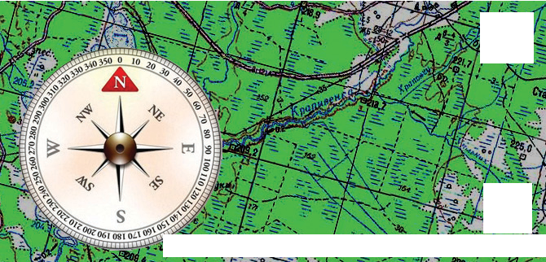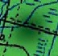

**00**

рис. 31.

***N***

***S***

направление на истинный север

направление на магнитный север

Магнитное склонение для данного региона -150

**100**

## ПРИлОЖЕНИЯ

**Концентрации применения различных огнетушащих составов и пенообразователей**

|  |  |  |  |  |  |  |
| --- | --- | --- | --- | --- | --- | --- |
| **Тип ОС, пенообра- зователя или сма- чивателя** | **Концентрация рабочего раствора, %** | | | | | |
| лесные огнетушители | | | Мотопомпы с воздушно-пенным стволом овп-10 | | само- лёты-тан- керы |
| смачи- вание | пено- обра- зова- ние | огнету- шащий эффект | смачи- вание | пено- образо- вание | огнету- шащий эффект |
| ос-5У |  |  | 4-8 |  |  |  |
| ос-а2М |  |  |  |  |  | 2-8 |
| файрекс | 0,3-0,5 | 1,0 |  | 0,3-0,5 | 1,0 |  |
| тпМ-1 | 0,1 | 0,2 |  | 0,1 | 0,2 |  |
| сульфа- нол нп-1 | 0,3-0,4 |  |  | 0,3-0,4 |  |  |

примечание: перед применением супьфанола из сухого порошка готовится 20% водный раствор.

**101**

**Технические характеристики некоторых мотопомп**

|  |  |  |  |  |  |
| --- | --- | --- | --- | --- | --- |
| тип (наименование) помпы/ вес в кг | производительность при глубине всасывания 1 м (л/мин)  давление (м в. ст.) рекомендованное кол-во и тип стволов при магистральной  линии 20м и /или рабочих в 20м. при подъеме до 5м. | объём топлив- ного бака, тип топлива,  средний расход (л/час) | диаметр входного/вы- ходного патрубка/ патрубков | диаметр частиц (от- верстий на фильтрующей сетке) | рекомендуе- мый диаметр рукавной линии |
| хонда WX15 9кг | 240л/мин, 40м  1шт. рс50 или 2шт. рс25, 2шт.тс1 | 2,1 л  аи-92 0,6 л/час | 38мм/38мм | 6 мм | 38 мм либо магистраль 51мм и рабочие 25мм |
| «спрут» 22 кг | 400л/мин, 55м  2 шт. рс25 (или тс1) и 1шт. рс50 | 2,8 л  аи-92 1 л/час | 1х51мм и 2х25мм/ 51мм | 7 мм | 51мм (38мм) и 25 мм |
|  | или 4шт. тс1 |  |  |  |  |
|  | 540л/мин, |  |  |  |  |
| Koshin SERH50V 34 кг | 60м  2 шт. рс25 (или тс1) и 1шт. рс50 | 3,6 л  аи-92 1 л/час | 1х51мм и  2х25мм/ 51мм | 7 мм | 51мм (38мм) и 25 мм |
|  | или 4шт. тс1 |  |  |  |  |
| Subaru («робин») PTG 209  24 кг | 600л/мин, 28 м  3 шт. рс50 | 3,8 л  аи-92 1,5 л/час | 66 мм/66мм | 10 мм | 66мм магистраль, 51мм или 38 мм рабочие |
| PTG 307 ST  (грязевая помпа) 28кг | 1000л/мин, 23м  2шт. рс50+1шт. рс70 | 3,8 л  аи-92 2 л/час | 77 мм/77мм | 20 мм | 77мм маги- страль, 51 мм рабочие |

**102**

**Таблица расхода воды и максимальной дальности компактной струи для различных пожарных стволов при рабочем давлении 4-6 атм.**

|  |  |  |  |  |
| --- | --- | --- | --- | --- |
| **ТС1**  **(1.3м, отв. 3мм)** | **РС25** | **РС50**  **(13мм)** | **РСК50** | **РС70**  **(19мм)** |
| 1,5л/сек | 1,5-2л/сек 15м | 3,6-4,2л/сек 28м | Комп.: 2,7 - 3,2л/сек 30м  расп.:2л/сек 12м | 7-7,5л/сек 32м |

**Таблица объёма воды, которая заполняет пожарные рукава (для понимания их массы с водой и расходования воды на заполнение рукавной линии) при длине рукава 20 м**

|  |  |  |  |  |  |  |  |
| --- | --- | --- | --- | --- | --- | --- | --- |
| **диаметр рукава** | **25 мм** | **38 мм** | **51 мм** | **66 мм** | **77мм** | **125 мм** | **150мм** |
| объём воды (л) | 9 | 22 | 40 | 70 | 90 | 190 | 350 |

**Производительность при создании заградительных опорных полос различными средствами пожаротушения (м/ч на одну машину или одного рабочего при ручных работах)**

|  |  |  |  |
| --- | --- | --- | --- |
| **Наименование сред- ства тушения** | **Наименование работ** | **Уклон местности** | |
| **до 120** | **13-140** |
| Бульдозер при мощности двигателя л/с  100  160 | Устройство заградительной минерализованной полосы на ширину захвата рабочего органа | 300-500  500-1000 | 150-300  150-300 |
| плуги пКл-70-4, пл-1 и др. | Устройство заградительной минерализованной полосы на ширину плуга | 800-1500 | 300-800 |
| лопаты, мотыги | Устройство канавки (шириной 0,3-0,4 м, глубиной 0,1-0,3 м) | 30-50 | 60-90 |
| зажигательный аппарат (аз) | производство отжига от опор- ной полосы | 900-1200 | 600-900 |

**Примечение.** различия в производительности труда обусловлены крутиз- ной склона, разным механическим составом почвы, степенью захламлён- ности участка и т. д.

**103**

**Лётно-технические характеристики самолётов и вертолётов**

|  |  |  |  |  |  |  |  |
| --- | --- | --- | --- | --- | --- | --- | --- |
| **лётно-технические данные** | **Единица измерения** | **Тип воздушного судна** | | | | | |
| **АН-2** | **мИ-8-**  **мТВ** | **Робинсон R-44**  **(Lycoming)** | **АН-26** | **мИ-2** | **мИ-8Т** |
| вес конструкции | кг | 3400  3690 | 7200 | 720 | 15484 | 2408 | 6835 |
| Max коммерческая загрузка | кг | 1500 | 4000 | 340 | 5500 | 700  800 | 4000 |
| Число пассажирских мест |  | 10-12 | 24 | 1+3 |  | 8 | 24 |
| топливо |  | Б-91/1-15 | тс-1 | 91/115 (100LL) | т-1, т-2,  тс-1 | тс-1 | тс-1 |
| Мах заправка топливом | л/кг | 1200/950 | 3500 | 185 | -/7080 | 1076/  860 | 2755/2160 норм.,  3335/2730 увел. |
| средний часовой расход топлива | л/ч кг/ч | 175  130 | 775  600 | 50  60 | 1005  780 | 310  240 | 775  600 |
| скорость для предварительного расчёта | км/ч | 180 | 190 | 180 | 440 | 160 | 190 |
| Мах дальность полёта | км | 1260 | 600 | 680 | 15000 | 545-  565 | 575 |
| длина разбега при взлёте | м | 170-210 | - |  | 870 |  |  |
| длина пробега при посадке | м | 225-430 | - |  | 770 |  |  |
| необходимая длина ввп | м | 400/600 | 50х50 | 10х10 | 1300 | 35х35 | 50х50 |
| размах крыла | м | 18,7 | 21,3 | 10,5 | 29,2 | 14,5 | 21,3 |

**размеры площадей и периметров пожаров при разных сроках их действия и условиях внешней среды**

*площади (га) и периметры (км) лесных пожаров при разной продолжительности их действия и различных среднесуточных скоростях распростра-*

*нения огня по фронту*

**104**

|  |  |  |  |  |  |  |  |  |  |  |  |
| --- | --- | --- | --- | --- | --- | --- | --- | --- | --- | --- | --- |
| **Скорость распространения огня по фронту, м/мин** | **Показатели** | **Время с момента распространения пожара, ч** | | | | | | | | | |
| **1** | *2* | **3** | **4** | **5** | **6** | **7** | **8** | **9** | **10** |
| **3,0** | площадь | 2,5 | 10,0 | 22,0 | 40,0 | 62,0 | 90,0 | 120,0 | 160,0 | 200,0 | 250,0 |
| периметр | 0,8 | 1,2 | 2,3 | 3,2 | 3,9 | 4,7 | 5,5 | 6,3 | 7,1 | 7,9 |
| **2,5** | площадь | 1,8 | 7,0 | 16,0 | 28,0 | 42,0 | 63,0 | 86,0 | 112,0 | 142,0 | 175,0 |
| периметр | 0,7 | 1,3 | 2,0 | 2,6 | 3,2 | 4,0 | 4,6 | 5,3 | 6,0 | 6,6 |
| **2,0** | площадь | 1,2 | 4,7 | 11,0 | 10,0 | 30,0 | 43,0 | 58,0 | 76,0 | 95,0 | 118,0 |
| периметр | 0,5 | 1,1 | 1,6 | 2,2 | 2,7 | 3,3 | 3,8 | 4,4 | 4,9 | 5,4 |
| **1,5** | площадь | 0,7 | 2,9 | 6,6 | 12,0 | 18,0 | 26,0 | 36,0 | 47,0 | 60,0 | 73,0 |
| периметр | 0,4 | 0,8 | 1,3 | 1,7 | 2,1 | 2,5 | 3,0 | 3,4 | 3,4 | 4,3 |
| **1,0** | площадь | 0,4 | 1,5 | 3,4 | 6,0 | 10,0 | 14,0 | 19,0 | 24,0 | 31,0 | 38,0 |
| периметр | 0,3 | 0,6 | 0,9 | 1,2 | 1,6 | 1,9 | 2,2 | 2,4 | 2,8 | 3,1 |
| **0,5** | площадь | 0,1 | 0,6 | 1,8 | 2,4 | 3,7 | 5,3 | 7,3 | 9,5 | 12,0 | 14,8 |
| периметр | 0,2 | 0,4 | 0,7 | 0,8 | 1,0 | 1,2 | 1,4 | 1,5 | 1,7 | 1,9 |
| **0,25** | площадь | 0,07 | 0,3 | 0,6 | 1,1 | 1,7 | 2,4 | 3,3 | 4,3 | 5,4 | 6,7 |
| периметр | 0,1 | 0,2 | 0,4 | 0,5 | 0,7 | 0,8 | 0,9 | 1,0 | 1,2 | 1,3 |

**105**

**Примерные показатели развития и распространения лесных пожаров в насаждениях различ- ных типов леса в зависимости от классов пожарной опасности по условиям погоды**

|  |  |  |  |  |  |  |
| --- | --- | --- | --- | --- | --- | --- |
| типы леса | вид пожара | классы по- жарной опас- ности | скорости распространения тактических элементов (в числит.- пределы, в знаменат. - сред. скорость), м/ч | | | примечание |
| фронт | фланги | тыл |
| сосняки вересковые | низовой | II III,IV | 10-140x75  30-300х130 | 10-25х20 | 5-10х10 | Min скорости распространения ни- зовых пожаров при ветре до 1 м/с, max - при ветре от 6 м/с и более |
| верховой устойчивый | III,IV | 150-4000х800 |  |  | верховой устойчивый пожар возни- кает при ветре до 4 м/с, при ветре более 4 м/с возникают верховые беглые пожары |
| верховой беглый | III,IV | 4000-18000х600 |  |  |
| сосняки лишайни- ковые и лишайни- ково-мшистые | низовой | II III,IV | 10-100х55  25-140х80 | 10-25х20  20-30х25 | 5-10х10  5-10х10 | зависимость скорости рас- пространения низовых пожаров от скорости ветра та же, что и в сосняках вересковых |
| верховой устойчивый | III,IV | 150-4000х800 |  |  |  |
| верховой беглый | III,IV | 4000-18000х6000 | 10 | 5 |  |
| сосняки-брусничники | низовой | II III,IV | 20-60х40  20-140х80 | 10-30х20 | 10-20х15 | зависимость скорости рас- пространения низовых пожаров от скорости ветра та же, что и в сосняках вересковых |
| верховой устойчивый | III,IV | 150-4000х800 |  |  | Условия распространения верховых устойчивых и верховых беглых пожаров те же, что и для сосняков вересковых |
| верховой беглый | III,IV | 4000-18000х6000 |  |  |

**106**

**Примерные показатели развития и распространения лесных пожаров в насаждениях различ- ных типов леса в зависимости от классов пожарной опасности по условиям погоды**

|  |  |  |  |  |  |  |
| --- | --- | --- | --- | --- | --- | --- |
| **типы леса** | **вид пожара** | **классы пожарной опасности** | скорости распространения тактических элементов (в числит.- пределы, в знаменат. - сред. скорость), м/ч | | | **примечание** |
| **фронт** | **фланги** | **тыл** |
| сосняки-черничники (насаждения чистые и с примесью ели и лиственных пород) | низовой | II III,IV | 20-30x25  20-90х55 | 10  10-25х20 | 5  10-20х15 | Min скорости распространения низовых пожаров при ветре до 2 м/с, max - при ветре от  6 м/с и более |
| верховой устойчивый | III,IV | 80-4000х1000 |  |  | верховой устойчивый пожар возникает при ветре до 6 м/с, при ветре более 6 м/с возника- ют верховые беглые пожары |
| верховой беглый | III,IV | 4000-  18000х5000 |  |  |  |
| подстилочный | III,IV | 0,1-5,0х1,0 |  |  |  |
| ельники-черничники дренированные с при- месью сосны | низовой | II III,IV | 20-90х55 | 10-25х20 | 10-20х15 | зависимость скорости распро- странения низовых пожаров от скорости ветра та же, что и в сосняках-черничниках |
| верховой устойчивый | III,IV | 50-4000х1000 |  |  | верховой устойчивый пожар возникает при ветре до 8 м/с, при ветре более 8 м/с возника- ют верховые беглые пожары |
| верховой беглый | III,IV | 4000-8000х5000 |  |  |
| ельники-чернични- ки дренированные чистые с примесью лиственных пород. сосняки по болоту | подстилочный | III,IV | 0,1-2,0х0,5 | 0,1-2,0х0,5 | 0,1-2,0х0,5 | зависимость скорости распро- странения низовых пожаров от скорости ветра та же та же, что и в сосняках вересковых |
| низовой | III,IV | 20-140х80 | 10-30х20 | 10-20х15 |
| торфяной | III,IV | 1,0 | 1,0 | 1,0 |

**Примерные показатели развития и распространения лесных пожаров в насаждениях различ- ных типов леса в зависимости от классов пожарной опасности по условиям погоды**

*Для условий Дальнего Востока*

**107**

|  |  |  |  |  |  |  |
| --- | --- | --- | --- | --- | --- | --- |
| **типы леса** | **вид пожара** | **классы пожарной опасно- сти** | **скорости распространения тактических элементов (в числит.- пределы, в знаменат.**  **- сред. скорость), м/ч** | | | **примечание** |
| **фронт** | **фланги** | **тыл** |
| старые гари, редины, вырубки (вейниковые, осоковые и разнотрав- но-злаковые) и мари осоковые | низовой беглый | II III,IV | 30-100х65  50-200х125 | 15-25х20  20-50х35 | 10-  15х15  15-  25х20 | низовые беглые пожары характерны для весны и осени. Min скорости распространения пожаров при безветрии, max при ветре 6 м/с и более |
| подстилочный | IV, V | 0,5-3,0х2,0 | 0,5-  2,0х1,0 | 0,5-  2,0х1,0 | низовые устойчивые и под- стилочные пожары возникают летом и осенью |
| лиственничники вейниковые, разно- травные и осоковые | низовой беглый | II III,IV | 15-20ъ25  30-120х75 | 10-15х15  2-40х30 | 5-10х10  10-  15х15 | низовые беглые пожары возни- кают весной и осенью. пределы скоростей распространения соответствуют безветрию и скорости ветра 6 м/с и более |
| подстилочный | III,IV | 0,5-3,0х2 | 0,5-  2,0х1,0 | 0,5-  2,0х1,0 | возникают летом и осенью |

|  |  |  |  |  |  |  |
| --- | --- | --- | --- | --- | --- | --- |
| ельники-чернични- ки дренированные чистые с примесью лиственных пород. сосняки по болоту | низовой беглый | II III,IV | 15-30х20  30-120х75 | 15-20х15  20х40х30 | 10-  15х10  15-  20х20 | низовые беглые пожары характерны для весны и осени, а устойчивые – для лета |
| подстилочный | III,IV | 0,3-2,0х1,0 |  |  |
| ельники свежие мелкотравно- | подстилочный | IV,V | 0,5-2,0х1,0 | 0,5-  2,0х1,0 | 0,5-  2,0х1,0 | пожары возможны летом и осенью |

примечания:

**108**

(зеленомошные,

зеленомошные)

1. верховые пожары возникают в дневные часы. они распространяются в хвойных (сосновых, еловых, пихтовых и реже кедровых) молодняках, а также в насаждениях более старших возрастов при наличии вертикальной сомкнутости полога.
2. на вырубках и других открытых участках (на захламлённых, с имеющимися куртинами хвойных молодняков либо горючих кустарников) опасность возникновения пожаров наступает раньше и пожары распространяются быстрее (в 2-3 раза), чем под пологом древостоя.
3. опасность появления верховых, сильных низовых пожаров особенно усиливается при комплексных показателях более 5000. при этом возрастает опасность появления массовых вспышек пожаров.

**Концентрация огнетушащих составов и пенообразователей**

|  |  |  |  |  |  |  |  |  |  |
| --- | --- | --- | --- | --- | --- | --- | --- | --- | --- |
| **Тип ОС, пенообразователя или смачивателя** | **Концентрация рабочего раствора, %** | | | | | | | | |
| **лесные огнетушители** | | | **мотопомпы с воздушно-пенным стволом ОВП-10** | | **Кратность** | | **Устойчивость** | |
| смачивание | пенообразо- вание | огнету- шащий эффект | смачивание | пено- образо- вание | сред- няя | низкая | ср. крат- ности | низк. крат- ности |
| ос-5У |  |  | 4-8 |  |  |  | |  | |
| ос-а2М |  |  |  |  |  |  | |  | |
| файрекс | 0,3-0,5 | 1,0 |  | 0,3-0,5 | 1,0 | 60 | | 720 | |
| тпМ-1 | 0,1 | 0,2 |  | 0,1 | 0,2 | 10 | | 600 | |
| сульфанол нп-1 | 0,3-0,4 |  |  | 0,3-0,4 |  |  | |  | |

**Скорость тушения кромки пожара одним рабочим в зависимости от лесорастительных условий, м/мин**

**109**

|  |  |  |  |  |  |
| --- | --- | --- | --- | --- | --- |
| **Способ тушения** | **Группа типов леса** | | | | **Высота пламени** |
| **зеленомошная** | **лишайниковая** | **травленная** | **багульниковая** |
| Метод непосредственного тушения | | | | | |
| захлёстывание | 2,0 | 6,5 | 4,0 | 1,0 | до 0,5 |
| воды из лесных огнетушителей: рп-18  «ермак», рло-М, ор-1, «вырица» | 3,4 | 4,5 | 6,2 | 2,3 | до 1,0 |
| растворы химикатов из лесных огнетушителей | 4,1 | 5,2 | 7,5 | 3,1 |  |
| засыпка грунтом | 0,3 | 0,8 | 1,5 |  | до 0,5 |

**110**

**Пожарные автомобили, применяемые на тушении лесных пожаров**

|  |  |  |  |  |  |  |  |
| --- | --- | --- | --- | --- | --- | --- | --- |
| автомобиль | полная масса | объём перевозимой воды/ пенообразователя | Кол-во человек (с водителем) | Колёсная формула | радиус разворота, длина, ширина, высота автомобиля | тип насоса, производительность насоса (л/сек), давление (макс) | тип топлива, расход топлива  (средний),объём топливного бака |
| газ-66 аЦ-30 | 6100 | 1,6т/150л | 2 | 4х4 | 10м 6400  2500  2700 | нШн-600, 10  л/с,45 м  пн-40, 40л/с,100м | Б,  30л/100 км 90 л |
| зил 433362 аЦ-40 | 9600 | 2,5т/150л | 7 | 2х4 | 7м 6800  2500  3100 | пн-40, 40л/с, 100м | Б,  30л/100 км |
| зил- (131)137 аЦ-40 | 11100 | 2,5/160л | 7 | 6х6 | 11м  7640  2500  2950 | пн-40, 40л/с, 100м | Б.  40 л/100 км 170л |
| Урал 5557 аЦ-40 | 16740 | 5т/350л | 7 | 6х6 | 14 м  8500  2500  3300 | пн-40, 40л/с, 100м | д.  40л/100 км 330 л |
| КаМаз 43114 аЦ-40 | 15600 | 5т/350л | 7 | 6х6 | 11,5м  8500  2500  3350 | пн-40, 40л/с, 100м | д.  30 л/100 км  200 л |
| газ 33081 аЦ1.6-40 | 6300 | 1,6 т/100л | 6 | 4х4 | 11м 6250  2340  2780 | пн-40, 40л/с, 100м | Б.  25л/100 км, 100л |

## 111

**Телефоны экстренных служб**

|  |  |
| --- | --- |
|  |  |
|  |  |
|  |  |
|  |  |
|  |  |
|  |  |
|  |  |
|  |  |
|  |  |
|  |  |
|  |  |
|  |  |
|  |  |
|  |  |
|  |  |
|  |  |
|  |  |
|  |  |
|  |  |
|  |  |
|  |  |
|  |  |

Справочник добровольного лесного пожарного. Методические рекомендации для добровольцев.

Справочник составлен с использованием материалов, подготовленных и опубликованных в разные годы специалистами Гринпис России, ФБУ «Авиалесоохрана», общества добровольных лесных пожарных. раздел «Первая помощь» подготовлен по материалам издания «Оказание экстренной медицинской помощи на догоспитальном этапе» (материалы норвежского медицинского оперативного руководства, адаптация на русский – Министерство здравоохранения и социального развития архангельской области).

Справочник предназначен для подготовки добровольных лесных пожарных.

Для некоммерческого распространения.

Художник Е. Ефремова

ISBN 978- 5-94442-036-7

ISBN 978- 5-94442-036-7



